УТВЕРЖДАЮ:
Директор ГБОУ ДО РК
«ДОЦ «Сокол»
__________И.А.Середа
Приказ №____________
от «___»_______2023 г.

ОТЧЕТ
о результатах самообследования
Государственного бюджетного образовательного учреждения дополнительного образования Республики Крым
«Детский оздоровительный центр «Сокол»
за 2022 год

- Аналитическая часть
Самообследование Государственного бюджетного образовательного учреждения дополнительного образования Республики Крым «Детский оздоровительный центр «Сокол» проводится в соответствии с:
Законом Российской Федерации «Об образовании в Российской Федерации» от 29.12.2012 г. № 237-ФЗ;
Приказом Министерства образования и науки РФ от 14 июня 2013 г. № 462. «Об утверждении «Порядка проведения самообследования образовательной организацией»;
Положением государственного бюджетного учреждения дополнительного образования Республики Крым «Детский оздоровительный центр «Сокол»
«О проведении самообследования».
Приказом «О проведении процедуры самообследования за 2022 год» от 09.01.2023 г. №15
Аналитическая часть представлена результатами анализа деятельности Центра по следующим направлениям:
- оценка образовательной деятельности;
- оценка системы управления Центра;
- оценка кадрового обеспечения;
- оценка материально-технической базы;
- организация образовательного процесса;
- характеристика контингента обучающихся;
- организационно-массовая и культурно-досуговая деятельность;
- работа с родителями;
- работа в период каникул;
- методическое и информационное обеспечение
Функционирование внутренней системы оценки качества образования.
Отчет составлен по материалам самообследования деятельности за 2022 год
Целью проведения самообследования является обеспечение доступности и открытости информации о деятельности учреждения.

1.1 Полное наименование образовательного учреждения в соответствии с Уставом: Государственное бюджетное образовательное учреждение дополнительного образования Республики Крым «Детский оздоровительный центр «Сокол»
Сокращенное наименование: ГБОУ ДО РК «ДОЦ «Сокол»
1.2 Место расположения: Республика Кры ,Бахчисарайский р-н , с.Соколиное, ул.Ленина, 40
1.3 Устав утвержден 20.12.2016 приказ Министерства образования науки и молодежи Республики Крым № 4194
1.4 Учредитель: Министерство образования науки и молодежи Республики Крым
1.5 Свидетельство о государственной регистрации ОГРН 159102010583 серия 91 №000023955 от 05.01.2015
1.6 Лицензия на осуществление медицинской деятельности
ЛО41-01177-91/00316683 от 5 октября 2017 года
1.7 Лицензия на образовательную деятельность № ЛО35-01251-91/00272861 от 16 ноября 2016
1.8 Транспортное сообщение: автобус Севастополь-Соколиное, Бахчисарай-Соколиное, Симферополь - Соколиное
1.9 Директор - Середа Игорь Александрович
2. Нормативными актами Центра являются:
-Приказы Учредителя
-Приказы директора
-Внутренние локальные акты
-Трудовые договоры
-Должностные инструкции работников
В учреждении разработаны локальные акты:
-регламентирующие деятельность органов управления
-регламентирующие образовательный процесс, взаимоотношения участников образовательного процесса
-регламентирующие трудовые отношения

Перечень локальных нормативных актов, разработанных и утвержденных в 2022 году

№ | название | дата | номер приказа
1 | Порядок принятия решения о наличии потребности в направлении остатков целевых субсидий на те же цели | 11.01.2022 | 19
2 | Положение о системе управления охраной труда | 01.03.2022 | 54
3 | Положение о комиссии по охране труда | 01.03.2022 | 54
4 | Политика в области охраны труда | 01.03.2022 | 54
5 | Правила по охране труда | 01.03.2022 | 54
6 | Положение об обучении навыкам оказания первой помощи и проверки знаний и навыков оказания первой помощи | 04.03.2022 | 60
7 | Положение об организации деятельности медицинского пункта | 04.03.2022 | 60
8 | Положение об идентификации опасностей и управлении профессиональными рисками | 04.05.2022 | 79
9 | Положение об организации и проведении на территории ГБОУ ДО РК «ДОЦ «Сокол» культурно-просветительских, спортивных и иных мероприятий с массовым пребыванием граждан | 02.06.2022 | 94
10 | Положение об учете и расследовании микроповреждений (микротравм) | 15.06.2022 | 110
11 | Положение об организации пропускного режима и правилах поведения посетителей (в новой редакции) | 24.04.2022 | 119
12 | Положение о порядке обучения по охране труда и проверки знания требований охраны труда | 01.09.2022 | 146
13 | Положение о порядке обучения оказанию первой помощи пострадавшим и проверки знания требований охраны труда по вопросам оказания первой помощи пострадавшим | 01.09.2022 | 146
14 | Программа вводного инструктажа по охране труда для работников | 01.09.2022 | 146
15 | Программа обучения требованиям охраны труда для работников | 01.09.2022 | 146
16 | Программа обучения оказанию первой помощи пострадавшим для работников | 01.09.2022 | 146
17 | Программа инструктажа по охране труда на рабочем месте для работников | 01.09.2022 | 146
18 | Программа стажировки на рабочем месте для шеф-повара, повара | 09.09.2022 | 147
19 | Программа стажировки на рабочем месте для столяра | 09.09.2022 | 147
20 | Программа стажировки на рабочем месте для машиниста(кочегара) котельной установки | 09.09.2022 | 147
21 | Положение о служебных командировках | 18.11.2022 | 168

С целью выявления ожиданий участников образовательных отношений в учреждении изучаются:
-потребности обучающихся посредством проведения анкетирования;
-пожелания родителей (законных представителей) обучающихся посредством
проведения анкетирования;
Взаимодействие с социальными партнёрами — это одно из условий успешного развития образовательного учреждения. Одной из основных задач учреждения является создание взаимовыгодного социального партнерства для функционирования учреждения в режиме открытого образовательного пространства, обеспечивающего полноценную реализацию интересов личности, общества, государства в воспитании подрастающего поколения.
В течение учебного года были подготовлены статистические отчеты:
I-ДОП, I-ДО, отчет по выполнению государственного задания.
Отчет о работе ресурсного центра.
Информация о разнонаправленной и многопрофильной деятельности ГБОУ ДО РК «ДОЦ «Сокол» постоянно обновляется на официальном сайте (sokol.com.ru), широко освещается в различных средствах массовой информации, интернет-ресурсах.

Выводы: учреждение располагает необходимыми организационно-правовыми документами для ведения образовательной деятельности.

- Структура Управления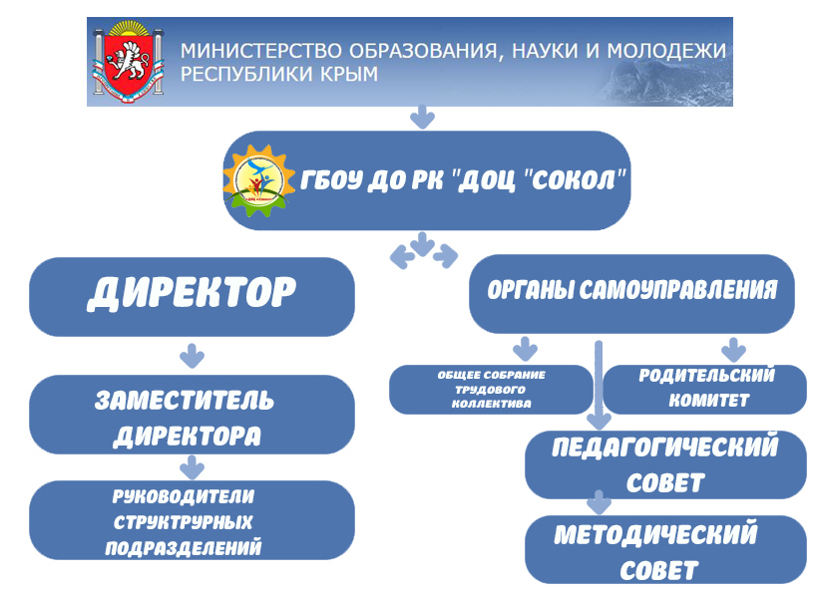
Полномочия органов управления, права и обязанности его членов закреплены Положениями, одобрены собранием трудового коллектива и утверждены директором.
Административное руководство осуществляется директором, его заместителем и начальниками структурных подразделений.
Коллегиальными органами управления Центра являются:
- общее собрание трудового коллектива;
- педагогический совет.
В деловой коммуникации администрация ГБОУ ДО РК «ДОЦ «Сокол» активно пользуется информационно-коммуникативными технологиями.
Выводы:Система управления эффективна для обеспечения выполнения функций учреждения в сфере дополнительного образования.

- Оценка кадрового обеспечения ГБОУ ДО РК «ДОЦ «Сокол»
В 2022 году педагогический коллектив насчитывал:

Общая численность педагогических работников (основных) | 6
Педагогические работники, имеющие высшее образование | 6 (100%)
Педагогические работники, имеющие высшее образование педагогической направленности | 6 (100%)
Педагогические работники, имеющие среднеепрофессиональное образование | -
Педагогические работники, имеющие среднее профессиональное образование педагогической направленности | -
Педагогические работники, которым порезультатам аттестации присвоена квалификационная категория в общей численности педагогических работников, в том числе: | -
высшая | -
первая | -
Аттестация на соответствие занимаемой должности | -
Педагогические работники стаж педагогической работы которых составляет:
До 5 лет | 3 (50%)
Свыше 30 лет
Педагогические работники в возрасте до 30 лет | 3 (50%)
Педагогические работники в возрасте от 55 лет | 1 (1%)
педагогические и административно-хозяйственные работники, прошедшие за последние 5 лет повышение  квалификации/профессиональную переподготовку  по профилю педагогической деятельности или  иной осуществляемой в образовательной организации  деятельности, в общей численности педагогических и административно-хозяйственных работников | 20%

За отчетный период прошли профессиональную
переподготовку следующие работники

№ | ФИО | Название курса | кол-во часов | номер документа
1. | Васильева Ю.С. | «Специалист по противопожарной профилактике»  ООО "ГРУППА КОМПАНИЙ КРЫМРЕСУРС" | 256 | Диплом РК № 002940 от 16.05.2022
 |  | «Проведение государственных и муниципальных закупок» ООО "ГРУППА КОМПАНИЙ КРЫМРЕСУРС" | 144 | Удостоверение РК 22 № 00365 от 16.06.2022г.
2. | Середа И. А. | «Менеджмент в образовании» АНО ДПО "Учебный центр "Астарта" | 512 | Диплом 822416165509 от 26.04.2022
 |  | «Повышение квалификации руководителей структурных подразделений, уполномоченных на решение задач в области ГО в организациях, отнесенных к категории по ГО, а также продолжающих работу в военное время» ГБОО ДПО "Учебно-методический центр по гражданской обороне и чрезвычайным ситуациям Республики Крым" | 72 | Удостоверение № 822418041679 от 30.11.2022
3. | Евстифеева Д. А. | «Проведение государственных и муниципальных закупок» ООО "ГРУППА КОМПАНИЙ КРЫМРЕСУРС" | 144 | Удостоверение РК 22 № 00166 от 16.06.2022г.
4. | Третьякова Г. Н. | Охрана труда (для руководителей и специалистов организаций) ООО "ГРУППА КОМПАНИЙ КРЫМРЕСУРС" | 40 | Удостоверение № 13 от 03.06.2022
 |  | Педагог дополнительного образования АНО ДПО "Инновационный национальный институт" | 556 | Диплом № 862417654189 от 31.08.2022г.
5. | Мустафаева Л.З. | «Проведение государственных и муниципальных закупок» ООО "ГРУППА КОМПАНИЙ КРЫМРЕСУРС" | 144 | Удостоверение РК 22 № 00364 от 16.06.2022г.
 |  | "Охрана труда" (для руководителей и специалистов организации) ООО "ГРУППА КОМПАНИЙ КРЫМРЕСУРС" | 40 | Удостоверение №2 от 26.08.2022
 |  | "Техническая эксплуатация тепловых энергоустановок и тепловых сетей (проверка знаний)" ООО "ГРУППА КОМПАНИЙ КРЫМРЕСУРС" | 16 | Сертификат 908/ТЭ-03 от 01.11.2022
6. | Павлова К. В. | "Охрана труда" ООО "Учебно-информационный центр "Крым ресурс" | 16 | Удостоверение №34 от 28.02.2022
 |  | «Проведение государственных и муниципальных закупок» ООО "ГРУППА КОМПАНИЙ КРЫМРЕСУРС" | 144 | Удостоверение РК 22 № 00364 от 16.06.2022г.
7. | Бондаренко Л. Ю. | «Менеджмент в образовании» АНО ДПО "Учебный центр "Астарта" | 512 | Диплом 822416165511 от 27.05.2022
 |  | «Повышение квалификации руководителей структурных подразделений, уполномоченных на решение задач в области ГО в организациях, отнесенных к категории по ГО, а также продолжающих работу в военное время» ГБОО ДПО "Учебно-методический центр по гражданской обороне и чрезвычайным ситуациям Республики Крым" | 72 | Удостоверение № 822418041680 от 30.11.2022
8. | Исаченков Н. М. | Машинист (кочегар) котельной 3 (третьего) разряда ООО " ГК Крымресурс" | 98 | Свидетельство РК 22 №0000780 от 15.11.2022

Сведения о штатной численности в летний период
 |  | кол- во человек |  | образовательный уровень
 |  | по штату | в наличии | высшее | среднее-специальное | среднее
1 | Штатная численность организации, в том числе: | 109,25 | 92,7 | 23 | 66 | 4
2 | Педагогические работники (в т.ч. обеспечивающие образовательный процесс) | 43,5 | 30 | 12 | 18 (2-4 курсы педагогического института) | -
3 | Медицинские работники | 7 | 7 | 2 | 5 | -
4 | Работники пищеблока | 15 | 15 | 1 | 14 (2 курс техникума) | -
5 | Административно-хозяйственный персонал | 31,75 | 28,7 |  | 25 | 4
6 | Администрация (административно-управленческая служба, бухгалтерская служба) | 12 | 12 | 8 | 4 | -

В 2022 году сотрудники учереждения приняли участие:
-07.04.2022-Всеросийская олимптада» Педагогический кубок»-
Карачунова Г.Э.(1 место в номинации «Интерактивные методы обучения».
-18.04.2022-Всероссийская олимпиада «Образовательный марафон»-
Карачунова Г.Э.(1 место в номинации «Игровые технологии и методы обучения:виды и особенности».
-05.05.2022- Онлайн вебинар «Конкурсное движение,как один из факторов повышения профессиональной компетенции специалистов сферы отдыха и оздоровления детей».- Нестеренко Е.В.
-12.05.2022-Онлайн-вебинар «Программа профильного лагеря как часть воспитательной системы образовательной организации»- Нестереко Е.В.
- 02.07.2022-участие в Международном онлайн-конкурсе «Творческий поиск»-Клюшникова М.В.
-01.09.2022-Участие в онлайн-вебинаре» Работа с родителями» программы воспитания для организаций отдыха детей и их оздоровления- Нестеренко Е.В.
-20.09.2022-Участие в Международном конкурсе «Солнечный свет»-работа «Осенняя фантазия»-Сайфуллаева А.Н.
-22.09.2022- Участие в Международном конкурсе «Солнечный свет»-работа «Дружба народов»-Сайфуллаева А.Н.
-27.09.2022-Всероссийская олимпиада «Педагогическая практика» 1 место-Карачунова Г.Э.
-04.10.2022-Участие в региональном этапе Всероссийского конкурса программ и разработок» Лучшая программа организации отдыха детей и их оздоровления»-Третьякова Г.Н.; Нестеренко Е.В.(1 место в номинации «Программы детских специализированных(профильных) лагерей» программа « Мир вркруг нас). Программа отправлена на Всероссийский конкурс.
-16.10.2022-- Международный педагогический онлайн – конкурс РИЦО
« Калейдоскоп средств, методов и форм»( г. Москва)-номинация : «Методические разработки» Победитель(2 место)-Клюшникова М.В.
-18.10.2022-Онлайн-вебинар издательства « Просвещение»- Карачунова Г.Э.
-21.10.2022-Участие в Всероссийскойи олимпиаде «Педагогическая практика»-Карачунова Г.Э.(1 место).
-26.10.2022- Международный педагогический онлайн – конкурс РИЦО
« Калейдоскоп средств, методов и форм»( г. Москва)-номинация : «Мастер-класс» Победитель(1 место).- Клюшникова М.В.
11.11.2022-Международный педагогический онлайн – конкурс РИЦО
« Калейдоскоп средств, методов и форм»( г. Москва)-номинация «Декоративно-прикладное творчество»-Клюшникова М.В.
(1 место) Победитель.
-18.11.2022-Онлайн-вебинар издательства « Просвещение»- Карачунова Г.Э.
-08.11-15.11.2022-Курсы повышения квалификации по программе « Основы обеспечения информационной безопасности детей»- Карачунова Г.Э.
-20.11.2022- Международный педагогический онлайн – конкурс РИЦО
« Калейдоскоп средств, методов и форм»( г. Москва)- номинация: «Изобразительное искусство» Победитель(1 место)-Клюшникова М.В.

-08.12-09.12.2022Участие в IX Всероссийском совещании работников сферы дополнительного образования детей-Третьякова Г.Н., Нестеренко Е.В., Клюшникова М.В., Бабяк В.А., Сергеенко Е.А., Сайфуллаева А.Н., Карачунова Г.Э.
-09.12.2022 -Онлайн –семинар «Развивающее пространство детского лагеря»- Третьякова Г.Н.

-13.12.2022-Всероссийский онлайн-зачёт по финансовой грамотности- Карачунова Г.Э.
-13.12.2022-Участие во Всероссийской блиц-олимпиаде «Профессиональная компетентность учителя физической культуры»-Бабяк В.А. ( 1 место);
«Оказание первой медицинской помощи детям» -Бабяк В.А. ( 1 место).
-20.12.2022-Участие в вебинаре «В Новый год с новыми планами. Ревизия собственной жизни»-Нестеренко Е.В.
-22.12.2022-Участие в онлайн-вебинаре «Лучшие практики работы детских лагерей МДЦ «Артек» в 2022 году». -Нестеренко Е.В.

Выводы: Уровень компетенции педагогических работников отвечает требованиям. Всеми педагогамисистемно используется ИКТ ,мультимедийные средства обучения,презентации,видеоуроки. Все педагоги ведут личную страничку на образовательном портале России «Инфоурок».Педагогический коллектив пополняется молодыми специалистами, которые повышают свой уровень профессиональных знаний в соответствии с индивидуальным планом самообразования для того, чтобы повышать квалификационную категорию.

- Материально-техническое обеспечение
Источником финансирования центра являются бюджетные средства.
Балансовая стоимость имущества на 01.01.2022- 61055253,70 рублей, на 31.12.22 г. – балансовая стоимость имущества – 61978259,11 рублей, в т.ч.
Земельный участок площадью- 54619 м2, стоимостью -27727335,00 рублей.
Было закуплено: маршрутизаторы (3 шт.), Счетчик турбинный фланцеевый диаметром 150мм , уголь, различные канцелярские товары, товары для творчества.

Помещения учреждения:
Число зданий и сооружений -12;
Общая площадь всех помещений-5642,83 кв.м;
Число учебных кабинетов-8:
Общая площадь учебных кабинетов-708,1кв.м;
Техническое состояние центра - удовлетворительное
Количество стационарных компьютеров-10
Количество проекторов-2
Число ноутбуков- 30
Есть пожарная сигнализация и система видеонаблюдения.
Оборудование используется рационально.
В 2022 году при проведении в учреждении инвентаризации недостач невыявлено.
Оборудование используется рационально, ведется учет материальных ценностей.
Все помещения соответствуют санитарным и гигиеническим нормам, нормам пожарной и электробезопасности, требованиям охраны труда обучающихся и работников.

В 2022 году были организованы и проведены проверки:

№ | кем проводилась проверка | дата
1 | Территориальный отдел по Бахчисарайскому району МРУ Роспотребнадзора по РК и г.Севастополю | 08.06.22 -22.06.22
2 | Министерство образования, науки и молодежи РК | 22.09.22-21.10.22

Выводы: Материально-техническая база и условия пребывания обучающихся способствуют реализации целей и задач образовательно-воспитательной деятельности учреждения.

- Оценка образовательной деятельности
ГБОУ ДО РК «ДОЦ «Сокол»самостоятельно осуществляет образовательную, административную, финансово-экономическую деятельность, разработку и принятие локальных нормативных актов в соответствии с Федеральным законом «Об образовании в РоссийскойФедерации», иными нормативными правовыми актами Российской Федерации, Уставом учреждения.
ГБОУ ДО РК «ДОЦ «Сокол»свободно в определении содержания образования, выборе учебно-методического обеспечения,образовательных технологий по реализуемымим образовательным программам.
Образовательная деятельность учреждения за отчетный период строилась в соответствии с образовательной программой.
Образовательная программа ежегодно формируется исходя из государственного задания, социального запроса на дополнительные образовательные услуги, укомплектованностью штатов, нормативно-правовой и материально- технической базы учреждения.
Содержание реализуемых образовательных программ обновляется в соответствии с действующим законодательством.

Образовательная программа учреждения в 2022 году реализовывалась на основе дополнительных общеобразовательных общеразвивающих программ:
№ | Названиепрограммы | Срок реализации | Кол-во групп | Кол-во обучющихся | Возраст  обучающихся
Социально-гуманитарная направленность
1 | Эрудит (2021-2022 у.г.) | 1 | 1 | 22 | 8-11
2 | Занимательный английский(2021-2022 у.г.) | 1 | 2 | 52 | 6-9
3 | Психологический театр общения | краткосрочная | 2 | 40 | 7-17
4 | Школа вожатского мастерства (2023) | краткосрочная | 1 | 25 | 18-30
5 | Ура! Каникулы! | краткосрочная | 1 | 25 | 18-50
6 | Эрудит(2022-2023 уг) | 1 | 1 | 20 | 7-9
7 | От подростка к взрослому (2022-2023уг) | 1 | 1 | 32 | 5-16
Туристко-краеведческаянаправленность
8 | Юные туристы-скалолазы (2021-2022 у.г.) | 1 | 2 | 41 | 8-15
9 | Академия туризма и скалолазания (2021-2022 у.г.) | 1 | 2 | 19 | 14-18
10 | Мир туризма и скалолазания(2022-2023 у.г.) | 1 | 1 | 27 | 6-12
11 | Основы туризма и скалолазания(2022-2023 у.г.) | 1 | 1 | 4 | 13-17
Художественная направленность
12 | Творческая мастерская(2021-2022 у.г.) | 1 | 2 | 42 | 7-17
13 | Бисероплетение(2022-2023 уг) | 1 | 1 | 27 | 5-16
14 | Мир танца(2022-2023 уг) | 1 | 2 | 54 | 5-16
15 | Хореография | краткосрочная | 2 | 60 | 7-17
Естественнонаучная направленность
16 | Занимательная математика | краткосрочная | 1 | 24 | 5-15
17 | Природа на нашей ладони( 2022-2023 у.г.) | 1 | 1 | 23 | 6-15
18 | Зелёная планета | 1 |  | 23 | 7-9
19 | Развивайка | краткосрочная | 1 | 23 | 7-8
20 | Юные исследователи природы  (21-22уч.год) | 1 | 2 | 38 | 7-13
21 | Творческая экология (2022-2023 у.г.) | 1 | 2 | 25 | 5-13
22 | Экспериментальная биология | (краткосрочная) | 1 | 20 | 7-16

Реализуемые дополнительные общеразвивающие программы являются основным документом планирования и организации образовательного процесса. Программы разработаны с учетом нормативных документов, опыта работы, теории и методики, возрастной психологии, гигиены. Программы обеспечивают последовательность и непрерывность всего образовательно-воспитательного процесса, базируются на методах обучения: игра, метод проектов, создание проблемной ситуации, практическая работа, методы стимулирования учебной деятельности.
Образовательная деятельность направлена на:
-единство обучения, воспитания и развития творческих способностей обучающихся;
-удовлетворение запросов обучающихся и родителей, предоставление ребенку свободы выбора;
-непрерывное образование детей и подростков по выбранному профилю;
-продолжение образовательного процесса в каникулярное время;
-закрепление учебных и коммуникативных навыков;
-формирование культуры здорового и безопасного образажизни.
Удачно опробован опыт организаци в рамках дополнительной общеразвивающей программы «Школа вожатского мастерства» «Ура! Каникулы!» в дитанционном формате . Прошли обучение и получили сертификаты об освоении дополнительной общеобразовательной (общеразвивающей) программы -50 человек ( 25 и25 человек соответственно).
Полнота реализации дополнительных общеобразовательных программ на отчетный период составляет-100%
Вывод: Все программы рассмотрены и приняты Педагогическим советом, соответствуют требованиям к содержанию и оформлению образовательных программ дополнительного образования детей.
Все программы модифицированные и содержат обучающие, развивающие и воспитательные функции.
Образовательные программы способствуют развитию познавательной активности обучающихся и творческих способностей, формируют личностные социальные компетентности, помогают в вопросах самоопределения.

- Организация образовательного процесса
Образовательный процесс осуществляется в соответствии с
- календарным учебным планом-графиком,
- планом работы ГБОУ ДО РК «ДОЦ «Сокол»,
- образовательной программой, планом воспитательной работы.
Деятельность педагогов дополнительного образования направлена на реализацию дополнительных общеобразовательных общеразвивающих программ, ведение журналов учета работы, сохранение контингента обучающихся.
Занятия проводятся в соответствии с расписанием, которое
составляется на основании учебного плана, нормах СанПиН и утверждается приказом директора.
В течение учебного года расписание можеткорректироваться в связи с производственной необходимостью.
Каждый обучающийся имеет право заниматься в нескольких объединениях, менять их.
Начало учебного года - 1 сентября, окончание-31 мая
Продолжительность рабочей недели-6 дней
Продолжительность учебной недели-7 дней
Основная форма организации образовательного процесса - учебное занятие.
Продолжительность одного занятия для обучающихся дошкольного возраста -30 минут, для остальных обучающихся-45 минут
После каждого академического часа занятий перемена-10-15 минут
Занятия проводятся по группам и индивидуально.
Расписание занятий составляется исходя из наиболее благоприятного режима труда и отдыха обучающихся, их возрастных особенностей и установленных санитарно-гигиенических норм.
Начало занятий в 12.00 (летний период в 9.30), окончание не позднее 20.00
В выходные дни с 9.00
Комплектование учебных групп осуществляется с мая и заканчивается в сентябре.
В течении учебного года производится доукомплектование групп в соответствии с государственным заданием.
В летние каникулы на базе учреждения организуются профильные тематические смены в соответствии с Государственным заданием.
Занятия в детских объединениях проводятся согласно краткосрочным общеобразовательным программам.
В ходе самоанализа была проведена оценка качества образовательного
Процесса в виде самоанализа занятия, включающая следующие
параметры:
- наличие плана-конспекта занятия, ведение журнала учета работы
педагога;
- начало занятия: сообщение темы, постановка целей и задач;
- логичность и последовательность этапов занятия;
- целесообразность распределения времени;
- теоретический уровень изложения материала;
- практическая деятельность учащихся;
- эффективность использованных методов обучения;
- эффективность использованных форм обучения;
- использование наглядных и дидактических материалов, технических
Средств обучения;
- дифференциация обучения;
- осуществление индивидуального подхода к учащимся;
- здоровьесберегающие компоненты;
- активность и работоспособность учащихся на разных этапах занятия;
- воспитательная сторона занятия;
- культура педагогического общения;
- связь занятия с жизнью и практикой;
- подведение итогов занятия;
- соответствие содержания занятия ег оцелям и задачам;
- владение навыками самоанализа.
Все педагоги, проводившие самоанализ открытого занятия, отметили,
что провели его на высоком уровне.
Учреждение создает условия для охраны здоровья обучающихся, в том числе обеспечивает:
- наблюдение за состоянием здоровья обучающихся;
- проведение санитарно-гигиенических, профилактических и оздоровительных мероприятий, обучение и воспитание в сфере охраны здоровья обучающихся;
- соблюдение государственных санитарно-эпидемиологических правил и нормативов;
- расследование и учет несчастных случаев с обучающимися во время пребывания в организации, в порядке, установленном федеральным органом исполнительной власти, осуществляющим функции повыработке государственной политики и нормативно-правовому регулированию в сфере образования, по согласованию с федеральным органом исполнительной власти, осуществляющим функции по выработке государственной политики и нормативно-правовому регулированию в сфере здравоохранения.

Вывод: Образовательный процесс организуется в соответствии с нормативными документами, расписание составляется с учетом санитарно-эпидемиологических требований к учреждениям дополнительного образования.

- Характеристика контингента обучающихся в 2022году
По состоянию на 31.12.2022
Количество обучащихся-270 человек (из них 79 девочек)
Численность обучающихся -569
Количество учебных групп-17
Возраст обучающихся-5-17 лет
За летний период (с 1 июня по 6 августа 2022)
Кол-во обучающихся -512(из них 293девочки)
Численность обучающихся- 2890
Кол-во учебных групп- 140
Возраст обучающихся с 5-18 лет
Возрастной состав обучающихся
(с учетом летнего оздоровления)
направления дополнительных общеобразовательных программ: | Число полных лет по состоянию на 31 декабря 2022 года
 | менее  3лет | 3 | 4 | 5 | 6 | 7 | 8 | 9 | 10 | 11 | 12 | 13 | 14 | 15 | 16 | 17 | 18 | итого
1 | 2 | 3 | 4 | 5 | 6 | 7 | 8 | 9 | 10 | 11 | 12 | 13 | 14 | 15 | 16 | 17 | 18
естественнонаучное | 0 | 0 | 0 | 8 | 6 | 34 | 45 | 64 | 50 | 91 | 63 | 90 | 83 | 68 | 52 | 5 | 0 | 760
туристско-краеведческое | 0 | 0 | 0 | 0 | 1 | 12 | 37 | 40 | 42 | 82 | 62 | 89 | 82 | 68 | 51 | 10 | 0 | 576
социально-гуманитарное | 0 | 0 | 0 | 3 | 5 | 56 | 55 | 47 | 40 | 83 | 61 | 94 | 83 | 66 | 52 | 4 | 0 | 566
художественное | 0 | 0 | 0 | 8 | 12 | 17 | 37 | 44 | 41 | 86 | 67 | 92 | 84 | 70 | 53 | 9 | 0 | 620
 |  |  |  |  |  |  |  |  |  |  |  |  |  |  |  |  |  | 2522

- Организационно-массовая и культурно-досуговая деятельность
Организация и проведение организационно-массовой и культурно-досуговой деятельности в учреждении проводится в соответствии с календарем праздничных и памятных дат, интересами обучающихся, целями и задачами учреждения. План воспитательной работы рассматривается на методическом и педагогическом совете, утверждается приказом директора.

За отчетный период в центре было организовано и проведено:
Название мероприятия | дата | кол-во  участников | ответственный
Международный День спасибо! | 11.01.22 | 85 | Бабяк В.А.
День республики Крым | 20.01.22 | 80 | Нестеренко Е.В.
Международный день без интернета | 26.01.22 | 73 | все педагоги
День полного освобождения Ленинграда от фашистской блокады | 27.01.22 | 96 | все педагоги
Всемирный день борьбы с ненормативной лексикой | 02.02.2022 | 50 | Нестеренко Е.В.  Бабяк В.А.
День российской науки | 07.02.22 | 96 | все педагоги
Международный день дарения книг | 16.02.22 | 72 | все педагоги
Всемирный день писателя | 03.03.22 | 45 | Карачунова Г.Э.  Зарединова Л.И.
Международный женсеий день | 07.03.22 | 79 | все педагоги
«День воссоединения Крыма с Россией» | 18.03.22 | 90 | все педагоги
Международный день воды | 24.03.22 | 60 | Сергеенко Е.А.  Зарединова Л.И.
Всемирный день здоровья | 07.04.22 | 45 | Бабяк В.А.
Просмотр кинофильма к Дню космонавтики « Человек поднялся в небо» | 12.04.22 | 88 | все педагоги
День Земли (игра-викторина «Земля-наш общий дом») | 21.04.22 | 89 | все педагоги
Организация поздравительной акции для ветерана ВОВ  « Чернобыль-трагедия, подвиг народа» | 26.04.22 | 60 | Карачунова Г.Э.  Зарединова Л.И.
Организация поздравительной акции для ветерана ВОВ | апрель 2022 | 85 | Все педагоги
Игра- путешествие « Путь к Победе» | 07.05.2022 | 65 | Зарединова Л.И.
Участие в возложении цветов к Памятнику погибшим воинам | 09.05.2022 | 85 | Клюшникова М.В.  Сергеенко Е.А.
Квест по ПДД «Дорожный марафон» | 14.05.2022 | 95 | все педагоги
День славянской письменности и культуры | 21.05.2022 | 90 | все педагоги
Итоговое занятие в учебном году. Фотовыставка и выставка творческих работ обучающихся .Брейн-ринг. Вручение грамот и сертификатов. | 30.05.2022 | 95 | все педагоги
Разъяснительные профилактические беседы:  -по противопожарной безопасности;  -правила поведения обучающихся в  « ДОЦ «Сокол»;  - по предотвращению негативных криминогенных ситуаций. | В течении месяца | 130 | Все педагоги
День открытых дверей « Открываем двери к знаниям» | 02.09.2022 | 95 | Все педагоги
День солидарности в борьбе с терроризмом( беседа+участие во Всероссийском уроке безопасности» | 03.09.2022 | 95 | Все педагоги
Конкурс рисунков на « Мы за мир!», посвящённый Международному Дню Мира | 05.09.2022 | 50 | Клюшникова М.В.  Сайфуллаева А.Н.
День семейного общения « Уютней места нет» | 06.09.2022 | 26 | Сергеенко Е.А.
165 лет со дня рождения русского учёного, писателя К.Э.Циолковского- литературная гостинная | 20.09.2022 | 40 | Клюшникова М.В.
День государственного флага и герба Республики Крым | 24.09.2022 | 90 | Все педагоги
Месячник ПДД( проведение бесед, игр,конкурсов) | В течении месяца | 130 | Все педагоги
Всемирный день пожилых людей (урок нравственности), творческий концерт | 01.10.2022 | 65 | Сайфуллаева А.Н.  Карачунова Г.Э.  Клюшникова М.В.
« Международный день музыки»-лекция о стилях музыки, прослушивание музыкальных произведений | 03.10.2022 |  | Сайфуллаева А.Н.
Всемирный день защиты животных  « Они тоже чувствуют»(викторина, беседа, игра) | 04.10.2022 | 42 | Бабяк В.А.  Сергеенко Е.А.
День учителя-праздничный концерт | 05.10.2022 | 85 | Все педагоги
День отца в России.Выставка творческих работ. | 07.10.2022 | 45 | Клюшникова М.В.
Год народного искусства и нематериального культурного наследия России « Культура нашей души» | 15.10.2022 | 50 | Сергеенко Е.А.
День написания письма в будушее  « Пусть время передаст мои слова»  ( создание капсулы времени) | 19.10.2022 | 50 | Сергеенко Е.А.
Международный день школьных библиотек.Акция подари книгу.  Экскурсия в сельскую библиотеку | 25.10.2022 | 62 | Клюшникова М.В.  Третьякова Г.Н.  Карачунова Г.Э.
«День белых журавлей». Акция памяти павших воинов России | 29.10.2022 | 43 | Нестеренко Е.В.  Третьякова Г.Н.
День народного единства. Творческая акция. | 01.11.2022 | 90 | Все педагоги
День памяти погибших при исполнении служебных обязанностей сотрудников органов внутренних дел России | 08.11.2022 | 60 | Клюшникова М.В.
Международный день энергосбережения-беседа,экологическая игра | 8.11.2022 | 50 | Бабяк В.А.  Клюшникова М.В.
Фотоконкурс «Я и Крым» | 9.11.2022 | 25 | Третьякова Г.Н.
Конкурс « Кормушка»-Синичкин день | 10.11.2022 | 45 | Сайфуллаева А.Н.  Карачунова Г.Э.
Международный день отказа от курения-игра-тренинг | 15.11.2022 | 50 | Сергеенко Е.А.
20 ноября-день начала нюрнбергского процесса | 20.11.2022 | 45 | Клюшникова М.В.
Всемирный день ребёнка( танцевальная игра « Вместе мы-сила» | 21.11.2022 | 50 | Сайфуллаева А.Н.
Выставка открыток, сделанных своими руками.  Праздничная программа» С любовью в сердце»,посвящённая Дню матери  Беседа «День матери»  Фотовыставка « Селфи с мамой» | 25.11.2022 | 84 | Клюшникова М.В.  Бабяк В.А.  Карачунова Г.Э.  Сайфуллаева А.Н.
Год народного искусства и нематериального культурного наследия России- беседа; музыкальный марафон | 29.11.2022 | 60 | Сайфуллаева А.Н.
Всемирный день домашних животных « Мы в ответе за тех, кого приручили»- беседа, викторина | 30.11.2022 | 45 | Сергеенко Е.А.
Беседы по правилам поведения при угрозе осуществления террористического акта и профилактические беседы:  - «Терроризм – это…»;  - «Что делать при обнаружении подозрительного предмета»;  - «Что делать при поступлении угрозы по телефону»;  - «Что делать в случае угрозы захвата в заложники»;  - «Что делать, если стреляют» | Ноябрь 2022 | 130 | все педагоги
«Школа против СПИДа»-игра-тренинг, посвящённая Дню борьбы со СПИДом | 01.12.2022 | 80 | все педагоги
День неизвестного солдата(видеоотчёт хореографической постановки;выставка поделок и рисунков).  Международный день инвалидов-благотворительная акция | 03.12.2022 | 90 | Сайфуллаева А.Н.  Клюшникова М.В.
Международный день художника.Конкурс рисунков «Здравствуй, гостья зима!» | 06.12.2022 | 75 | Сайфуллаева А.Н.  Карачунова Г.Э.  Клюшникова М.В.
Познавательная беседа, игра « День Конституции РФ» | 11.12.2022 | 65 | Клюшникова М.В.  Бабяк В.А.
Викторина « Новогодняя сказка». Творческая акция « Пишем письмо Деду Морозу» | 13-18.12.2022 | 50 | Карачунова Г.Э.
День св. Николая-поздравительные, обрядовые песни | 19.12.2022 | 90 | Клюшникова М.В.  Бабяк В.А.
Новогодний праздник « В Гостях у сказки» | 28.12.2022 | 130 | Все педагоги
Беседа «Зимние каникулы» | 29.12.2022 | 130 | все педагоги
В учреждении ведется работа, характеризующаяся разнообразными формами мероприятий по воспитанию и развитию духовнонравственной, интелектуально зрелой личности, способной к активной творческой и полезной деятельности, располагающей потребностями и способностями к самопознанию, самоопределению и саморазвитию с учётом возрастных и индивидуальных особенностей обучающихся и умеющей ориентироваться в современных социокультурных условиях. Мероприятия направлены на формирование гражданской ответственности и правового самосознания, духовности и культуры, инициативности и самостоятельности, социализации в обществе, формирование культуры здорового и безопасного образа жизни, укрепление здоровья, а также организация их свободного времени.
Кроме этого работа направлена на формирование мировоззрения и системы базовых ценностей личности; организацию инновационной работы в области воспитания и дополнительного образования; на приобщение детей к общечеловеческим нормам морали, национальным устоям и традициям образовательного учреждения.

9.Работа с родителями
Аналитическая справка о результатах мониторинга родителей по предоставлению услуг дополнительного образования в ГБОУ ДО РК ДОЦ «Сокол» за 2021/2022уч.год
Мониторинг родителей является эффективным методом сбора информации и традиционным способом сотрудничества. Анкеты помогают пролить свет на важные аспекты пребывания ребенка в нашем учреждении и на занятиях детских объединений.
Целью мониторинга является изучение мнения родителей об удовлетворенности услугами дополнительного образования детей в нашем центре.
Задачи:
- повышение качества дополнительного образования;
- комфортность обучения детей и подростков;
- своевременное выявление потребности в услуге дополнительного образования;
- своевременное выявление динамики в развитии системы дополнительного образования в ДОЦ.
Процедура мониторинга включает следующие этапы:
1. Определение потребностей и ожиданий потребителей (устный опрос). 2. Оценка удовлетворенности потребителей качеством образовательных услуг, оказываемых ГБОУ ДО РК ДОЦ «Сокол» (анкетирование).
В анкетировании приняли участие 36 родителей (законных представителей). Родители отвечали на следующие вопросы:
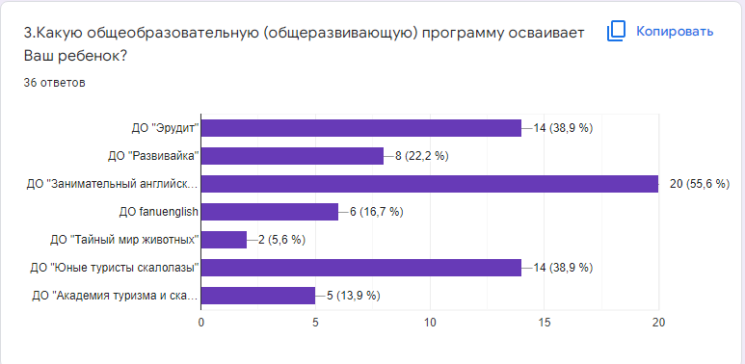
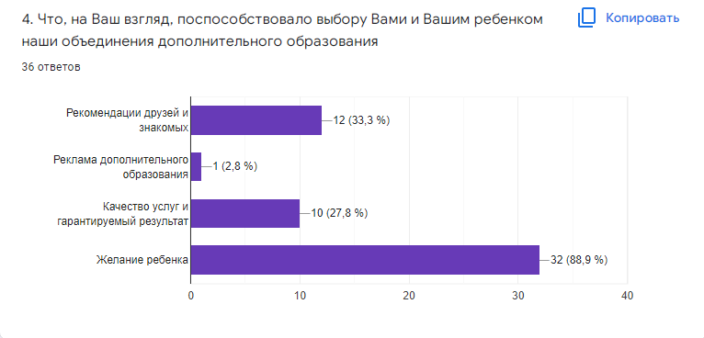
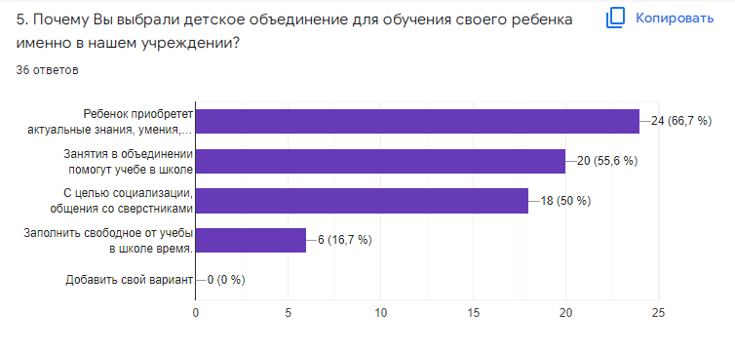
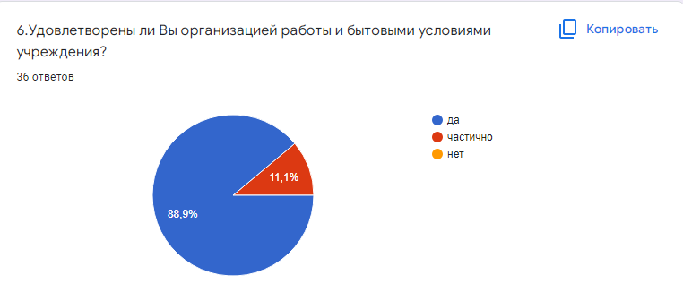
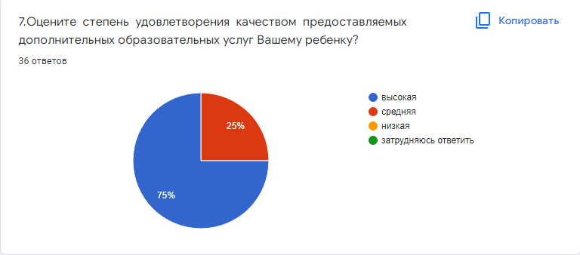
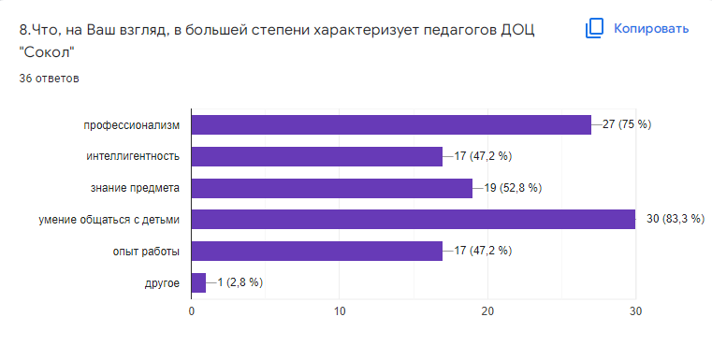
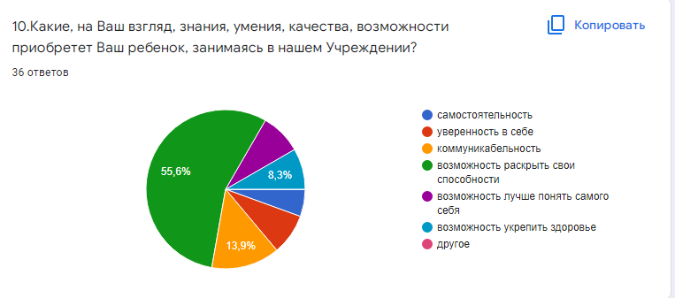
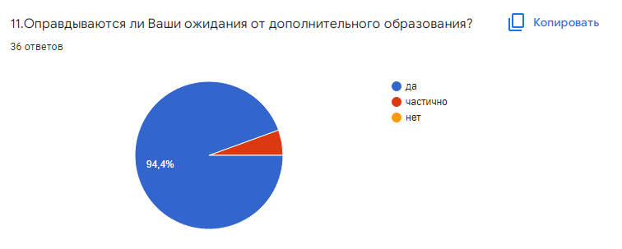
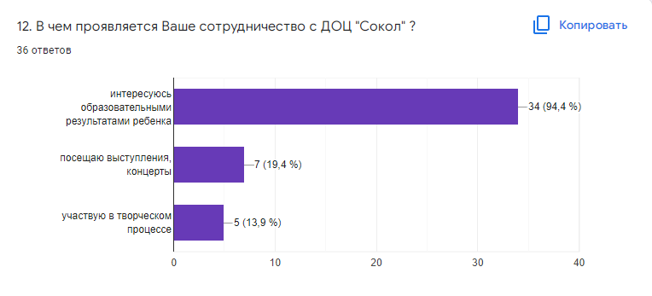
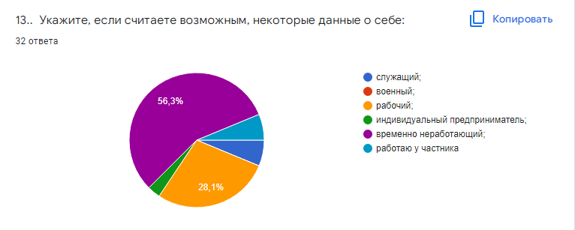
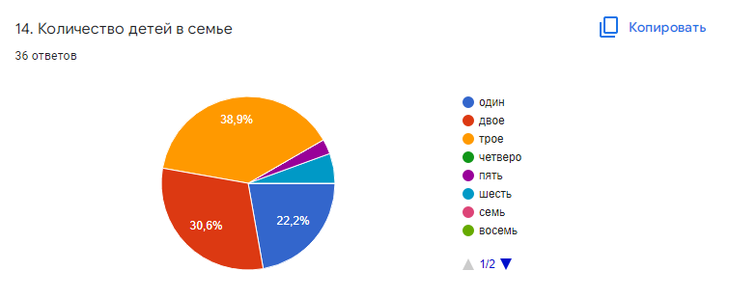
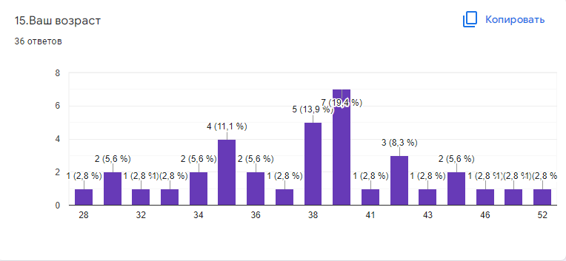
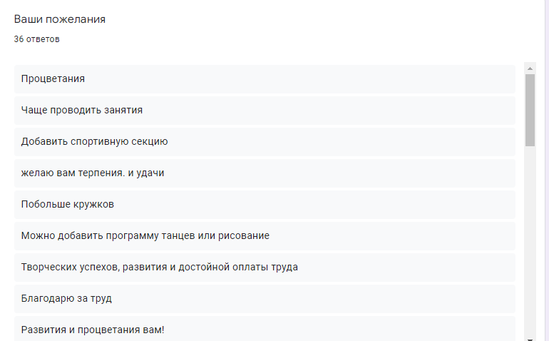
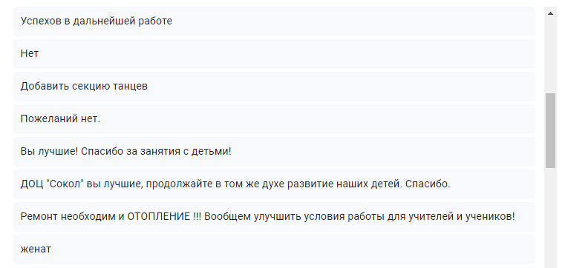
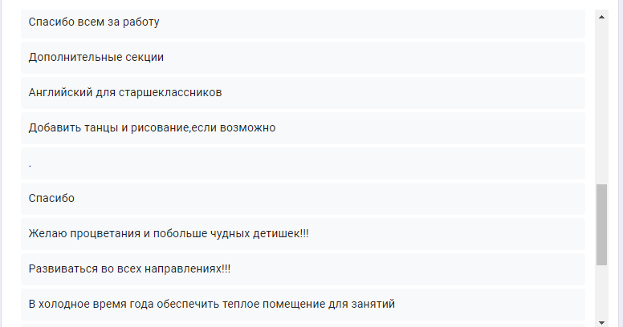
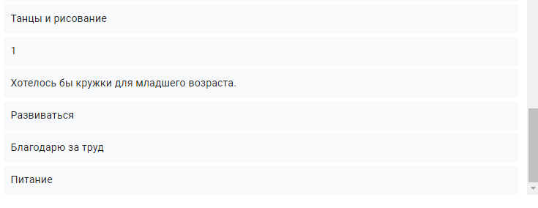

Таков итог на сегодняшний день. Наиболее остро вопрос наполнения детского объединения, на наш взгляд, стоит в сельской местности, и, конечно, именно родители, которые приведут детей на новый учебный год, наши помощники, партнеры и эксперты. Решая задачи повышения качества дополнительных образовательных услуг, своевременного выявления потребности и динамики в развитии системы дополнительного образования в учреждении, необходимо и дальше использовать данную форму работы с родителями на постоянной основе. При этом, использовать все возможные варианты: устный опрос, на бумажном носителе и через интернет ресурс, что поможет увеличить количество респондентов.
Работе с родителями и законными представителями уделяется особое внимание, так как воспитание в семье влияет на формирование личности ребенка.
Педагоги учреждения способствуют включению родителей в раскрытие интеллектуального и творческого потенциала детей;отрабатывают различные формы работы и взаимодействия с родителями в соответствии с разными типами семей; вовлечению родителей в образовательный процесс, в физическое, нравственное и эмоциональное воспитание детей.
Педагоги учреждения используют разнообразные возможности для взаимодействия с родителями. Это и родительские собрания, на которых рассматриваются теоретические и практические вопросы, лекции, консультации9 групповые и индивидуальные), открытые мероприятия и совместные культурно-массовые и воспитательные мероприятия , праздники, выставки для детей и родителей.
-онлайн-встреча «Вопросы и ответы», заключительное родительское собрание в режиме онлайн, где были представлены отчеты педагогов в виде презентации.
Ведётся работа по направлению « Наставничество и тьюторство», « Самоопределение», « Профилактика».
Итоги выездной анкеты детей 1 профильной смены «Мир вокруг нас» с 1.06 по 21.06. 2022г. в ГБОУ ДО РК ДОЦ «Сокол»

Респондентами была проведена оценка деятельности детских объединений и работы педагогов (руководителей объединений) по следующим параметрам:
Вопрос
 | Сергеенко Е.А. | Сайфуллаева А.Н. |  | Бабяк В.А. |  | Клюшникова М.В. | Карачунова Г.Э.
Обеспечивает ли педагог качественное образование Вашему ребёнку? | 100% | 100% |  | 100% |  | 100% | 100%
Способствует ли работа педагога формированию морально – нравственных ценностей ребёнка? | 100% | 100% |  | 100% |  | 100% | 100%
Считаете ли Вы, что в группе создаются условия для эмоционально – психологического комфорта детей? | 100% | 100% |  | 100% |  | 100% | 100%
Имеете ли Вы возможность участвовать в деятельности объединения, вносить предложения по улучшению образовательной деятельности и отстаивать интересы своего ребёнка? | 95% | 100% |  | 90% |  | 100% | 100%
Считаете ли Вы, что с Вашим ребёнком работает квалифицированный педагог? | 100% |  |  | 100% |  | 100%
Способствует ли образовательная деятельность в объединении всестороннему развитию личности ребёнка и его социализации? | 100% |  |  | 100% |  | 100%

В начале 2022-23 учебного года была проведена входная дииагностика ожиданий родителей образовательной деятельностью. В анкетировании приняло участие 67 человек, из них 12 человек на бумажном носители и 55 человек через интернет ресурс.

Вывод: Анализ работы по данному направлению свидетельствуют о наличии необходимых средств, способствующих развитию личности обучающихся, оказания помощи родителям в семейном воспитании, формирования мотивации к получению новых знаний и повышают готовность к взаимодействию родителей с педагогами.

- Методическое и информационное обеспечение
Методическая проблема коллектива: «Досуговая педагогика, как способ и метод развития творческой индивидуальности воспитанников и возможности самореализации детей в учреждении дополнительного образования»
Каждый педагог в 2022 году продолжал работу над индивидуальной проблемой самообразования:
- Третьякова Г.Н. « Дополнительное образование: вызовы времени, новое содержание».
- Нестеренко Е.В. «Когда сильные атакуют слабых. Травля(буллинг,мобинг):вызовы и решения в воспитании и образовании».
- Клюшникова М.В. «Декоративно-прикладное искусство как средство развития творческих способностей детей».
- Бабяк В.А. «Техническая и физическая подготовка в спортивном скалолазании».
- Карачунова Г.Э. «Формирование читательской грамотности у обучающихся через умения и навыки работы с книгой».
- Сайфуллаева А.Н. «Роль хореографии в творческом развитии детей».
- Сергеенко Е.А. « Роль психологической грамотности в успешном формировании личности ребёнка».
За отчетный период на методических советах рассмотрены вопросы:
- Выступление на тему «Роль декоративно – прикладного искусства в личном развитии обучающихся» - Клюшникова М.В.
- Выступление на тему «Техника пнрндвижения по скалодрому»- Бабяк В.А.
- «Как выявить лидера в группе» -Нестеренко Е.В.
- «Ценности гуманной педагогики» -Третьякова Г.Н.
- « Роль хореографии в творческом развитии детей»- Сайфуллаева А.Н.
- « Способности враждённые и приобретённые.Техника лазания»- Бабяк В.А.
- Выступление на тему «Ресурсное состояние. Что такое ресурсы и где их брать педагогам и родителям?» - Нестеренко Е.В.
- « Семейная мастерская»,важность творчества в жизни детей»- Сергеенко Е.А.
- «Формирование читательской грамотности у обучающихся через умения и навыки работать с книгой»- Карачунова Г.Э.
- « Страх и фобии»-Сергеенко Е.А.
Педагогическая гостиная
- « Эмоциональный интеллект.Разрешите детям плакать»- Нестеренко Е.В.
- «Выбери себя»- Нестеренко Е.В.
- «Как наполнить детское учреждение»- Третьякова Г.Н.

Психологический практикум
- «Как помочь справиться с тревогой ?» -Сергеенко Е.А.
- « Стресоустойчивость как важное качество успешной личности педагога»- Третьякова Г.Н.

В учреждение работает Ресурсный центр. Целью деятельности ресурсного центра является развитие системы дополнительного образования Республики Крым в сфере организации детского отдыха и оздоровления.

Отчет о работе ресурсного центра Государственного бюджетного образовательного учреждения дополнительного образования Республики Крым «Детский оздоровительный центр «Сокол» 2022г.
период | содержание и форма работы  (желательно разделить по формам: семинары, консультации, тренинги, диагностика, мониторинг и т.д.) | участники  кол-во | методические наработки (результат)
Январь | *Разработка проекта нормативного документа, регламентирующего деятельность Ресурсного Центра  * Разработка плана работы на 2022год  * Анализ направлений работы ресурсного центра  *Врамках организации работы учебного центра по подготовке кадрового потенциала подготовлена краткосрочная дополнительная общеобразовательная программа (72 часа) «Основы вожатского мастерства» и «Ура! Каникулы!» Электронное обучение с применением дистанционных технологий. Возрастные ограничения: 18+ | методист, начальник отдела, директор учреждения (3человека) | *Положение о деятельности РЦ  *План работы РЦ на 2022год  *Презентация направления работы Ресурсного центра  *Новая редакция дополнительной общеобразовательной программы «Основы вожатского мастерства» в части дистанционного обучения. И «Ура! Каникулы!»  Новая редакция программы обучения «школы вожатского мастерства»
Февраль | * подготовлена презентация работы ресурсного центра для выступления на семинаре Минобрнауки  *в рамках подготовки и проведения кампании по летнему оздоровлению:  Разработаны опросные системы и таблицы для формирования списков участников предстоящих смен в формате Google Формы для более эффективной работы с партнёрами учреждения  * в рамках подготовки и проведения кампании по летнему оздоровлению:  Разработка комплексной программы, подготовка диагностического материала, написание сквозных проектов программы |  | Подготовлен доклад  * Утвержден диагностический материал для проведения мониторингов программы "Академия лета" сезона 2022  *Программа «Академия лета» сезон 2022
Март | * Реализованы дополнительные общеобразовательные программы 1) «Основы вожатского мастерства»  2) «Ура! Каникулы!»  * Проведена диагностика уровня удовлетворенности дополнительной общеобразовательной программой «Основы вожатского мастерства» | Подготовлено 50 специалистов для работы в летних оздоровительных лагерях | *Подготовлен и размещен на сайте Учреждения Анализ удовлетворенности дополнительными общеобразовательными программами «Основы вожатского мастерства». И «Ура! Каникулы!» Электронное обучение с применением дистанционных технологий. Возрастные ограничения: 18+
Апрель | *Разработка плана подготовки и проведения кампании по летнему отдыху и оздоровлению в ГБОУ ДО РК «ДОЦ «Сокол» сезона 2022  *Участие в акции «Вожатский диктант» в качестве эксперта |  | *План подготовки и проведения кампании по летнему отдыху и оздоровлению в ГБОУ ДО РК «ДОЦ «Сокол» сезона 2022  * Свидетельство об участии во всероссийской акции «Вожатский диктант»
Май | *Мониторинг ресурсной сети дополнительного образования по теме организации ДОиО, нормативных правовых документов федерального и регионального уровней, регламентирующих организацию отдыха детей и их оздоровления в сложившихся условиях карантина |  | * информация для родителей об изменении условий организации заезда (рассылка по регионам, размещение на сайте учреждения)  * положение о проведении марафона хороших новостей период смен лета 2022  * программа установочного семинара "Увертюра лета"  * Положение о проведении установочного семинара "Увертюра лета"
Июнь-август | *Проведение установочного семинара «Увертюра лета»  *Реализация программ трёх смен оздоровительного сезона 2022 в рамках Комплексной программы «Академия лета»:  1 смена «Мир вокруг нас» с01.06-21.06.2022.  2 смена «Юные туристы»» с 24.06-14.07.2022  3 смена «Вот оно какое наше лето» с 17.07-06.08.2022.  *Направления деятельности Учреждения в сфере дополнительного образования интегрируются в каждую планируемую смену. Механизм их реализации через систему работы по данным направлениям.  Художественное направление  Естественно-научное  Социально-гуманитарное  Туристко-краеведческое  *Мониторинг мест размещения в округе с Соколиное | вожатые -48  педагоги-8  171 участник смены  171 участник смены  170 участников смены  Итого: оздоровили 512 детей | * По результатам каждой смены подготовлены аналитические справки. Материал размещен на сайте Учреждения.  * Методические материалы  - «Медиация в ДОЛ»  - молодежная встреча:" «Обидчик, жертва, медиатор.  Разрешение спора с позиции интересов»  *Презентация Учреждения в РР формате
Сентябрь | Участие в региональном этапе Всероссийского конкурса программ и методических кейсов «Лучшая программа организации отдыха детей и их оздоровления» программа «Мир вокруг нас»  * Запуск мониторинга «Дополнительное образование- удовлетворенность качеством предоставляемых услуг. Входная диагностика для родителей на новый учебный год.  * «День открытых дверей Учреждения» в рамках начала нового учебного года |  | *Стали участниками  Всероссийского конкурса программ и методических кейсов «Лучшая программа организации отдыха детей и их оздоровления»  *Форма/бланк анкеты для родителей  Аналитическая справка по итогам мониторинга  Презентация формат РР «День открытых дверей»
Октябрь | *Работа над программой воспитания Учреждения на оздоровительный сезон в рамках комплексной программы « Парк летнего периода» |  | *Методические материалы Презентация РР формат «Адекватное восприятие событий»
Ноябрь | * Участие во Всероссийском конкурсе программ и методических кейсов «Лучшая программа организации отдыха детей и их оздоровления» |  | Сертификат участника  *Методическая разработка встречи в молодёжном клубе "Мы " :«Буллинг: вызовы и решения в воспитании и образовании детей»"
Декабрь | Анализ результатов деятельности, подведение итогов. |  | *Электронный банк нормативных документов по организации детского отдыха и оздоровления.  *электронный банк материалов на сайте учреждения раздел «Методическая копилка»  Методические материалы молодежной встречи  «Обидчик, жертва, медиатор. Разрешение спора с позиции интересов»  Презентация «Само презентация педагога»  Игровой практикум «Расскажи мне обо мне»  Памятка для родителей «Как научить детей учиться»  Памятка для взрослых «Когда сильный атакует слабого»
Выводы:
Целью деятельности ресурсного центра является осуществление организационно методического сопровождения реализации дополнительных программ деятельности ГБОУ ДО РК «ДОЦ «Сокол».
Основные задачи деятельности Ресурсного центра в 2022 году выполнены.
Работа консультационного пункта была организована только для сотрудников учреждения из-за отсутствия запросов от сторонних организаций, занимающихся организацией детского отдыха и оздоровления.
Для организации эффективной работы ресурсного центра в новом 2023 году, необходимо продолжить работу по:
* Организации работы консультационного пункта по типу «Горячей линии».
* Запуску работы учебного центра по подготовке кадрового потенциала для работы в детских учреждениях отдыха и оздоровления.
* Созданию более широкого информационного поля о деятельности ресурсного центра.
* Подготовке методических материалов по организации детского отдыха и оздоровления и выпуску методических пособий.

Участие в педагогических конкурсах и олимпиадах (дистанционное):

№ | Полное название конкурса | Место проведения | Дата проведения | Результат
Третьякова Г.Н., Нестеренко Е.В.
1 | Всероссийский конкурс программ и методических разработок « Лучшая программа организации отдыха детей и их оздоровления» региональный этап | Дистанционно | 04.10.2022 | Диплом 1 степени  Пр.№1493 от 04.10.2022 Министерства образования,науки и молодёжи РК
Бабяк В.А.
2 | Всероссийская блиц-олимпиада « Время знаний» | Дистанционно | 04.12.2022 | Диплом победителя 1 место ts  №22-93781
3 | Всероссийская блиц-олимпиада « Время знаний» | Дистанционно | 11.12.2022 | Диплом победителя 1 место ts  №22-93784
 |  | Сайфуллаева А.Н.
4 | Международный конкурс « Хореография» на Международном образовательном портале | Дистанционно | 18.08.2022 | Диплом победителя ТК 4286838
5 | Международный конкурс « Хореография» на Международном образовательном портале | Дистанционно | 29.08.2022 | Диплом победителя ТК 4286831
6 | Международный конкурс « Хореография» на Международном образовательном портале | Дистанционно | 26.08.2022 | Сертификат СМ  4286843
 |  | Клюшникова М.В.
7 | Международный педагогический конкурс « Калейдоскоп средств, форм и методов» г. Москва | дистанционно | 13.01.2022 | Диплом № RS  338-218194
8 | Международный педагогический конкурс « Калейдоскоп средств, форм и методов» г. Москва | дистанционно | 16.10.2022 | Диплом № RS  338-207128
9 | Международный педагогический конкурс « Калейдоскоп средств, форм и методов» г. Москва | дистанционно | 11.11.2022 | Диплом № RS  338-207133
10 | Международный педагогический конкурс « Калейдоскоп средств, форм и методов» г. Москва | дистанционно | 20.11.2022 | Диплом № RS  338-207131
11 | Международный педагогический конкурс « Калейдоскоп средств, форм и методов» г. Москва | дистанционно | 26.10.2022 | Диплом № RS  338-207129
12 | Международный педагогический конкурс « Калейдоскоп средств, форм и методов» г. Москва | дистанционно | 25.12.2022 | Диплом № RS  338-218195
Публикации в педагогических сообществах:
Сайфуллаева Асине Наримановна
- https://infourok.ru/user/4421727/blog/den-konstitucii-rossii-otkrytyj-urok-279014.html
- https://infourok.ru/user/4421727/blog/scenarij-prazdnichnoj-programmy-v-poiskah-deda-moroza-279012.html
- https://infourok.ru/user/4421727/blog/scenarij-meropriyatiya-ko-dnyu-materi-276354.html
- https://infourok.ru/user/4421727/blog/master-klass-pervye-shagi-v-mir-klassicheskoj-horeografii-274517.html
- https://infourok.ru/user/4421727/blog/scenarij-prazdnika-272131.html
- https://infourok.ru/user/4421727/blog/metodicheskaya-razrabotka-master-klass-po-izgotovleniyu-cvetov-270071.html
- https://infourok.ru/user/4421727/blog/plan-vospitatelnoj-raboty-pedagoga-dopolnitelnogo-obrazovaniya-sajfullaevoj-asine-narimanovny-na-2022-2023-uchebnyj-god-270068.html
- https://infourok.ru/user/4421727/blog/dopolnitelnaya-obsheobrazovatelnaya-obsherazvivayushaya-programma-mir-tanca-270055.html

Клюшникова Мария Викторовна
- https://infourok.ru/master-klass-otkrytka-na-den-otca-6281478.html
- https://infourok.ru/rabochaya-programma-biseropletenie-81-chas-6237115.html
- https://infourok.ru/rabochaya-programma-tvorcheskaya-ekologiya-196-chasov-6233804.html
- https://infourok.ru/programma-dopolnitelnogo-obrazovaniya-tvorcheskaya-masterskaya-190-chasov-6203540.html
- https://infourok.ru/programma-dopolnitelnogo-obrazovaniya-biseropletenie-6203539.html
- https://infourok.ru/master-klass-zhgut-iz-bisera-dlya-nachinayushih-6179983.html
- https://infourok.ru/master-klass-zakladka-dlya-knig-origami-6179978.html
- https://infourok.ru/master-klass-igra-golovolomka-iz-prirodnogo-materiala-6165093.html
- https://infourok.ru/programma-dopolnitelnogo-obrazovaniya-tvorcheskaya-masterskaya-6165088.html

Карачунова Гульназ Энверовна
- https://infourok.ru/otkrytyj-urok-po-matematike-v-4-klasse-na-temu-povtorenie-projdennogo-materiala-6035410.html
- https://infourok.ru/plan-konspekt-otkrytogo-uroka-po-literaturnomu-chteniyu-na-temu-p-p-bazhov-serebryanoe-kopytce-6035436.html
- https://infourok.ru/pamyatka-padezh-imen-sushestvitelnyh-6389120.html
- https://infourok.ru/pamyatka-padezh-imen-sushestvitelnyh-6389120.html
- https://infourok.ru/vesyolye-zadachi-ustnyj-schyot-1-klass-6456025.html
- https://infourok.ru/test-po-teme-gde-zimuyut-pticy-1-klass-6474006.html
- https://multiurok.ru/files/viktorina-po-skazkam-1-4-klass.html
- https://multiurok.ru/files/intellektualnyi-marafon-3-4-klass.html
- https://multiurok.ru/files/mini-tablitsy-po-matematike-dlia-nachalnoi-shkoly.html
- https://multiurok.ru/files/kartochki-po-russkomu-iazyku-povtorenie-3-klass.html
- https://multiurok.ru/files/kartochki-po-teme-imia-prilagatelnoe-3-klass-2.html
- https://multiurok.ru/files/padezh-imen-sushchestvitelnykh-stikhotvoreniia-pra.html
- https://multiurok.ru/files/rechevye-razminki-dlia-urokov-literaturnogo-chte-1.html
- https://multiurok.ru/files/teksty-dlia-proverki-tekhniki-chteniia-4-klass.html
- https://multiurok.ru/files/mini-tablitsy-po-russkomu-iazyku-dlia-nachalnoi-sh.html
- https://multiurok.ru/files/pamiatka-padezh-imen-sushchestvitelnykh.html
- https://multiurok.ru/files/kartochka-slozhenie-i-vychitanie-s-chislom-0.html
- https://multiurok.ru/files/vkhodnaia-diagnosticheskaia-rabota-v-1-klasse.html
- https://multiurok.ru/files/kartochka-po-matematike-chisla-ot-1-do-10-slozheni.html
- https://multiurok.ru/files/kartochka-po-matematike-slozhenie-i-vychitanie-chi.html
- https://multiurok.ru/files/diktanty-dlia-1-klassa-v-bukvarnyi-period-2.html
- https://multiurok.ru/files/rabochii-list-sinichkin-den.html
- https://multiurok.ru/files/rabochii-list-lesnoi-razgovor-g-sapgir.html
- https://multiurok.ru/files/pamiatka-alfavit.html

Бабяк Василий Андреевич
- https://infourok.ru/instrukciya-po-tehnike-bezopasnosti-pri-zanyatiyah-sambo-6383184.html
- https://infourok.ru/primernyj-protokol-sorevnovanij-po-shahmatam-6383193.html
- https://infourok.ru/protokol-sorevnovanij-po-nastolnomu-tennisu-6383207.html
- https://infourok.ru/poyasnitelnaya-zapiska-k-programme-po-turizmu-6383214.html
- https://infourok.ru/prezentaciya-na-temu-vidy-kostrov-6383229.html
- https://infourok.ru/primernaya-zayavka-na-uchastie-v-sorevnovaniyah-6383235.html
- https://infourok.ru/programma-dopolnitelnyh-zadanij-vo-vremya-turisticheskogo-pohoda-6383242.html
- https://infourok.ru/vedomost-vydachi-sportivnogo-inventarya-6383247.html
- https://infourok.ru/den-zdorovya-igry-s-vodoj-6383252.html
- https://infourok.ru/doklad-na-temu-lichnostno-orientirovannyj-podhod-sushnost-ponyatiya-6237737.html
- https://infourok.ru/doklad-na-temu-nyutonovskaya-revolyuciya-6237740.html
- https://infourok.ru/doklad-na-temu-zhan-zhak-russo-o-fizvospitanii-6237742.html
- https://infourok.ru/doklad-na-temu-nauchnoe-poznanie-6237744.html
- https://infourok.ru/doklad-na-temu-kulturnyj-filtr-v-fkis-6237749.html
- https://infourok.ru/prezentaciya-turisticheskie-pohody-po-krymu-6237751.html
- https://infourok.ru/prezentaciya-na-temu-pohody-6237754.html
- https://infourok.ru/statya-na-temu-pedagogicheskaya-periodika-6281470.html
- https://infourok.ru/statya-na-temu-razvitie-nauchnoj-mysli-6281472.html
- https://infourok.ru/statya-na-temu-ska-utskoe-dvizhe-nie-6281476.html
- https://infourok.ru/konspekt-1-obshaya-fizicheskaya-podgotovka-6281486.html
- https://infourok.ru/konspekt-2-obshaya-fizicheskaya-podgotovka-6281492.html
- https://infourok.ru/konspekt-zanyatiya-po-volejbolu-6281496.html
- https://infourok.ru/konspekt-3-obshaya-fizicheskaya-podgotovka-6281501.html
- https://infourok.ru/konspekt-4-obshaya-fizicheskaya-podgotovka-6281502.html
- https://infourok.ru/statya-na-temu-fizicheskaya-kultura-v-sssr-v-gody-vtoroj-mirovoj-vojny-6383159.html

Все педагоги имеют педагогические странички
https://infourok.ru/user/klyushnikova-mariya-viktorovna
https://infourok.ru/user/4421727/blog
https://infourok.ru/user/babyak-vasilij-andreevich

Вывод:Методическая работа носит системный характер и ведется в соответствии с планом.
Рекомендуется педагогам активнее размещать публикации опыта работы педагогов в профессиональных изданиях и участвовать в очных профессиональных конкурсах.

11. Работа учреждения в летний период.
В летний период учреждение принимает детей на отдых и оздоровление, выполняя Государственное задание.
ГБОУ ДО РК “Детский Оздоровительный Центр “СОКОЛ” расположен в 65 км. от г. Симферополя, в с.Соколиное, Бахчисарайского района. Проехать можно на маршрутных автобусах из г. Симферополя, Бахчисарая, Севастополя.
Местность оптимальная для изучения природы Крыма, наблюдения, изучением флоры и фауны, истории края, географии и культуры. В предгорье Ай-Петри сосредоточены уникальные природные и культурно-исторические ресурсы, как для реализации научных программ, так и оздоровления, оптимальная площадка для творчества и отдыха. В детском оздоровительном центре работают разнообразные профильные программы, в том числе туристко– краеведческая, где весомое значение уделяется истории края.

Инфраструктура детского оздоровительного центра:
- спортивная площадка,
- спортивный зал 172,5 кв.м.,
- два тренажёрных зала,
- скалолазная стена — 6 дорожек высотой 10м.
- футбольное поле 1000 кв.м.,
- актовый зал (крытая эстрада на 170 мест)
- беговая дорожка 30 кв.м.,
- кинозал на 170 мест,
- столы для настольного тенниса,
- открытая эстрада (танцплощадка на 170 человек),
- костровая площадь,
- отрядные места,
- 3 учебных класса,
- игровые комнаты и помещения для работы детских объединений
- библиотека,
- медицинский пункт на территории лагеря (кабинет врача-педиатра, процедурная, изолятор, 2 палаты, 2 сан. узла, 4 душевых), круглосуточное дежурство врача и медсестры

В ГБОУ ДО РК «ДОЦ «Сокол» дети размещаются в капитальном трёхэтажном корпусе, в здании — 22 спальные комнаты на 170 человек (площадь комнат от 14,2 до 81,1 м²).
3-8-местные комнаты (площадью от 14,2 до 48,7 м²) для детей 12-18 лет,
10-12-местные комнаты (площадью от 47,3 до 81,1 м²) для детей 6,5-11 лет.
Санитарные комнаты (туалет, умывальник) расположены на этаже, у каждого отряда свои (отдельные для мальчиков и девочек) санитарные комнаты (ремонт 2016 года- кафельная плитка, новая сантехника). Смена белья каждые 7 дней.
Холодная и горячая вода круглосуточно (автономное водоснабжение).
Питание в столовой детского оздоровительного центра, 5-ти разовое,
сбалансированное с учетом сезонности (завтрак, обед, полдник, ужин, сонник). Дети обеспечены в полном объёме свежими овощами, фруктами, молочной продукцией и т.д. Осуществляется питьевой режим.
Закрытая охраняемая территория детского оздоровительного центра, контрольно-пропускной режим, общественный порядок и охрана жизнедеятельности детей обеспечиваются штатными сторожами и медицинской службой. Для безопасности имущества используются камеры хранения.
В 2022 году в летний оздоровительный период реализованы 3 образовательных программ разных тематических смен в рамках общей коплексной воспитательной программы «Академия лета»:
1 смена -«Мир вокруг нас» с 1июня по 21 июня-171 человек
2 смена- «Юные туристы» с 24 июня по 14 июля- 171 человек
3 смена – «Вот оно какое наше лето» с 17 июля по 6 августа -170 человек
Итого с июня по август 2022 года детский оздоровительный центр принял 512 человек
Государственное задание выполнено.
Все мероприятия были организованы с соблюдением санитарных норм и рекомендациями Роспотребнадзора.
Культурно - развлекательная программа обязательно включает в себя походы и экскурсии, спортивные занятия, соревнования, концерты, творческие задания и проекты. Важным приоритетом летом является работа по физическому воспитанию. Для этого было оборудовано 2 тренажёрных зала, приглашены тренера- специалисты по физическому воспитанию.
Из клубов и студий пользуются популярностью:
- студия «Хореография»
- клуб «Психологический театр общения»
- Спортивный туризм и скалолазание
- Творческая мастерская
- Клуб для любителей английского языка
Для обеспечения полноценного, содержательного отдыха и оздоровления детей, а также решения психолого-педагогических и методических задач, организации воспитательного процесса была разработана и реализуется комплексная программа. В ней основными требованиями стали:
- многообразие видов, форм и содержания деятельности, рассчитанных на доминирующие способности, интерес и потребности (интеллектуально-познавательные, художественно-творческие, организаторско-лидерские);
- свобода и творчество;
- социальная активность через включение подростков в социально-значимую деятельность;
- взаимосвязь педагогического управления и соуправления.
Работает ШВ (школы вожатых) согласно программе, изучаются передовые формы работы, пополняется методическая копилка, разработаны Положение соревнования педагогов и система стимулирования с учётом новых требований и стандартов, ведется педагогический дневник для оптимального анализа деятельности каждого отрядного педагога, журнал руководителя детского объединения, диагностическая документация.
По результатам выполнения программы тематических смен дети получили дипломы.
По результатам освоения дополнительных общеобразовательных программ обучающимся выданы сертификаты.
Участники секции «Спортивный туризм» получили удостоверения и значки «Первый поход»

Критерии и способы оценки качества реализации программы отдыха детей и их оздоровления
- Уровень достижения заявляемых в программе результатов.
- Уровень удовлетворенности детей, родителей.
- Уровень удовлетворенности организаторов программы

Оценка реализации программы происходит основе анализа результатов мониторинга
- качества организации жизнедеятельности детей в лагере, при котором каждому обеспечивается возможность целесообразной самореализации в различных видах деятельности и проявления ценностно-значимых качеств личности
- эффективности педагогической деятельности
- удовлетворенность родителей программой смены в детском оздоровительном лагере.

Анализ ответов воспитанников, которые заполняли анкету при выезде показан на диаграммах и свидетельствует о положительном отзыве воспитанников о предоставляемой услуге отдыха детей и их оздоровления
Рассматривая образовательный процесс и педагогическую деятельность в нашем учреждении в оздоровительный период для детей как института поддержки и развития «самости» ребенка, пространства приобретения, наращивания и социального опыта, целью воспитательных программ по формированию социальной и других компетентностей воспитанников, нам необходимо создание условий для освоения ими социальных знаний, обретения ими опыта принятия решений, осуществление личного выбора, развития навыков социального взаимодействия и чувства ответственности предложенный вариант программы смены полностью этому соответствует. Программа выполнена.
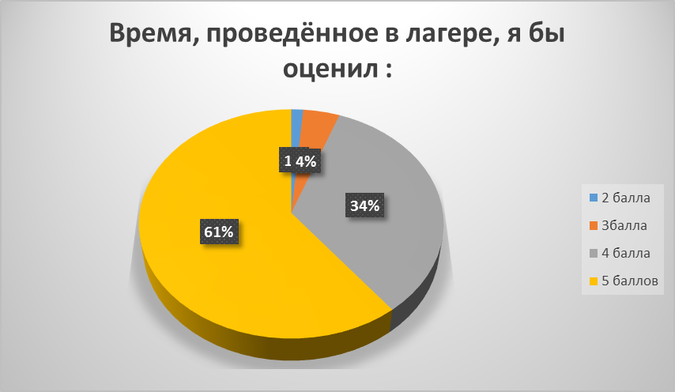

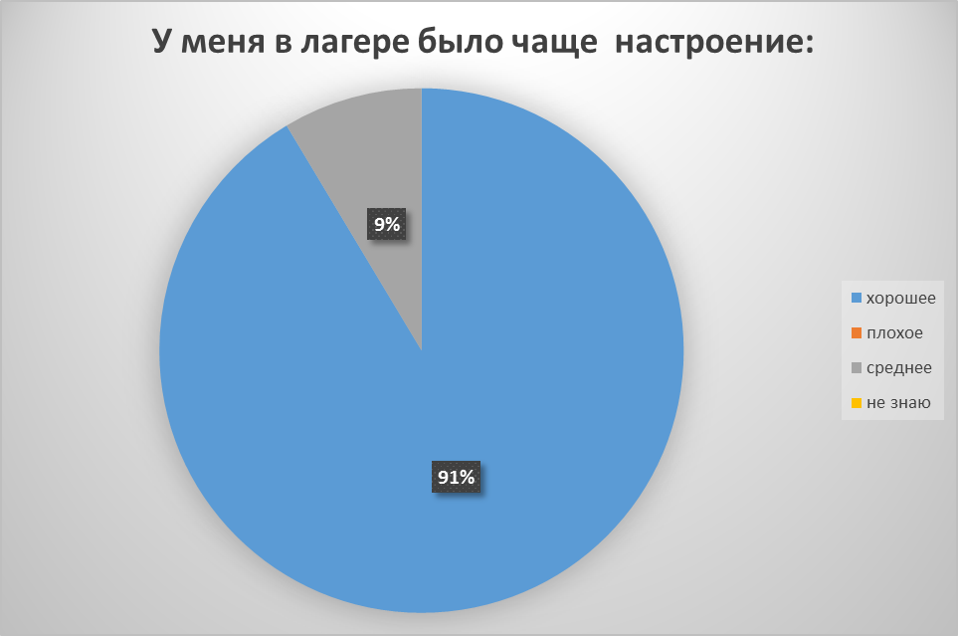

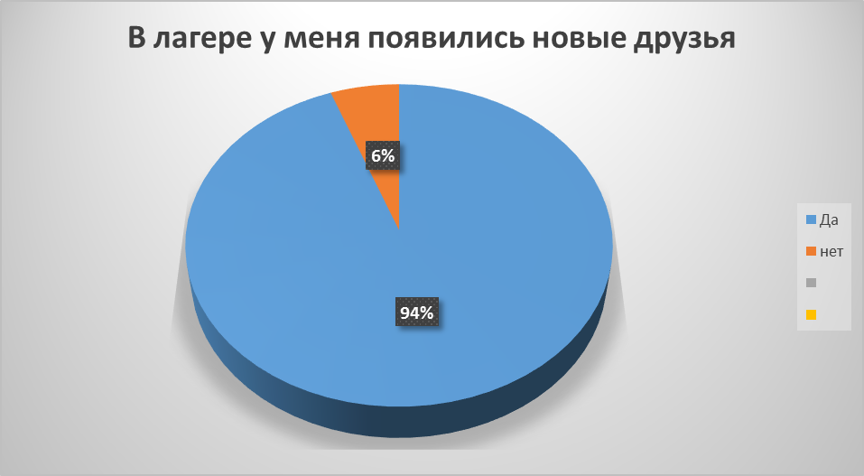

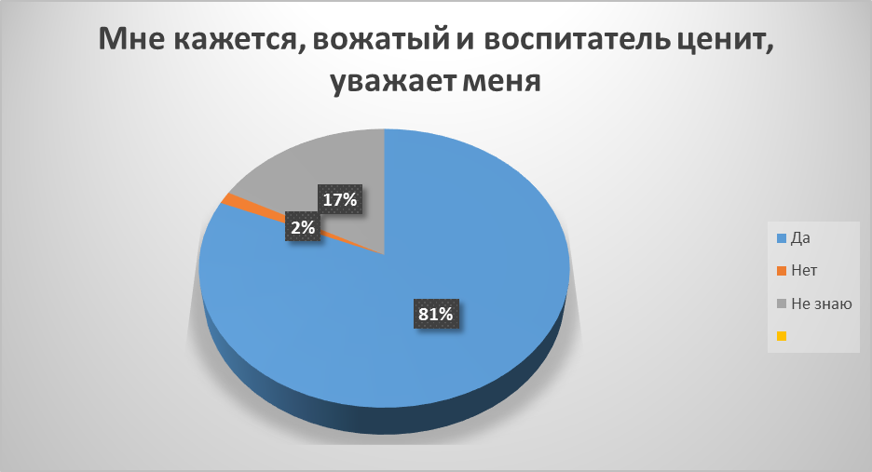

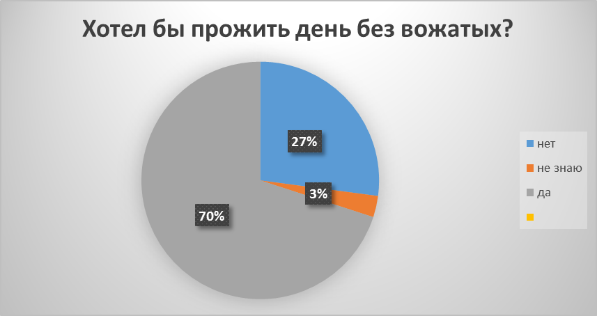

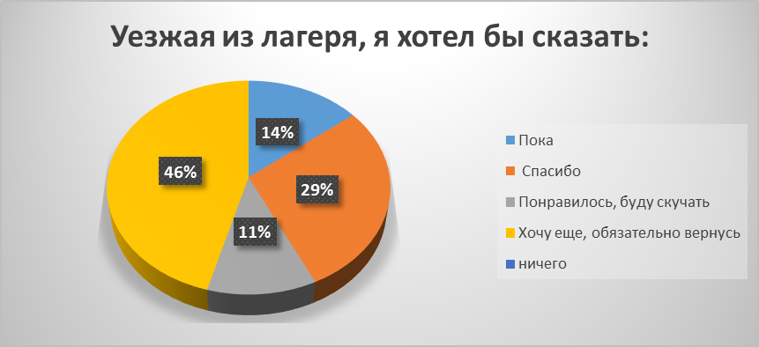

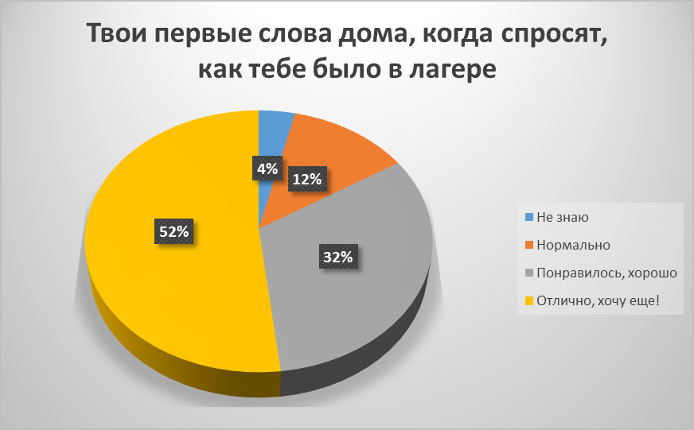

Родителям предлагалось оценить по 7-балльной шкале, программу смены, где 7 – превосходит все ожидания, 5 - норма, 1 – хуже некуда), возможно из рассказов ребенка, телефонных звонков, информации из социальных сетей.

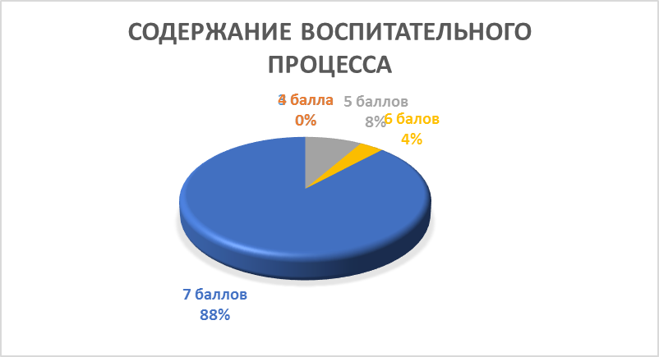

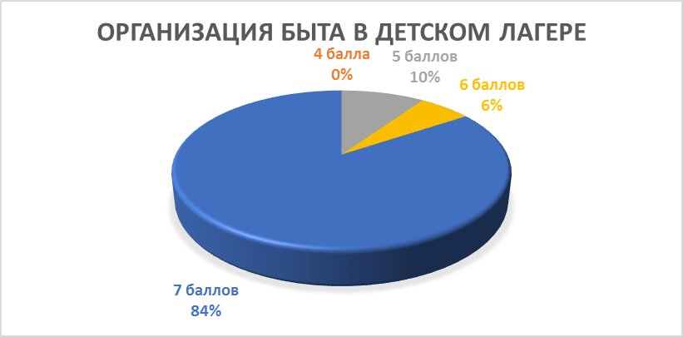

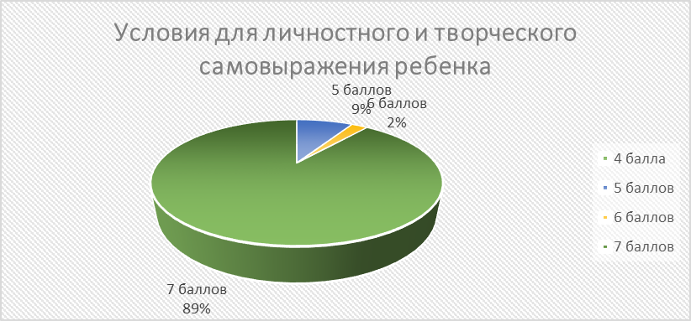
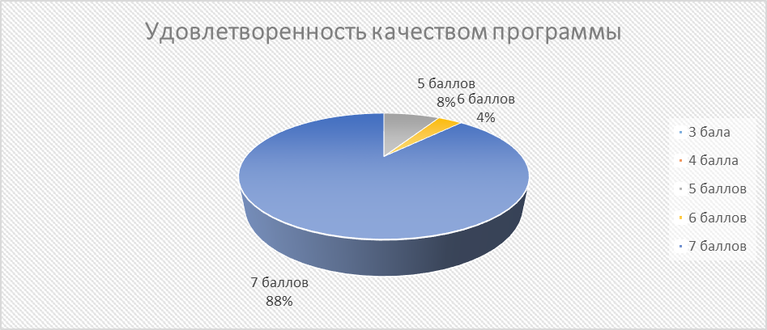

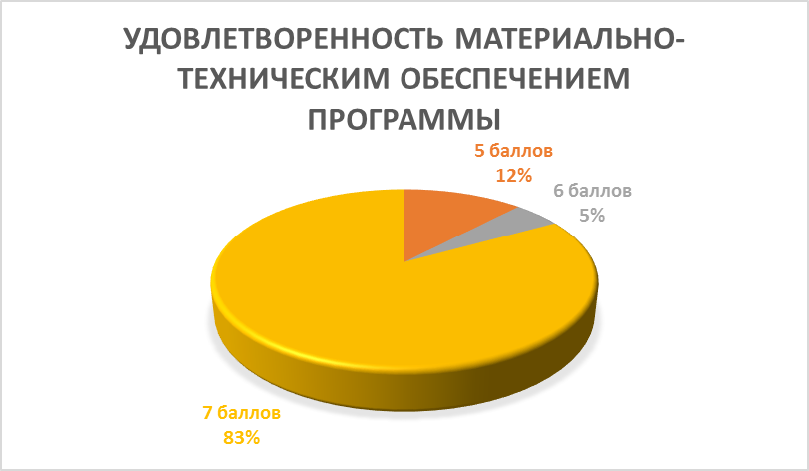

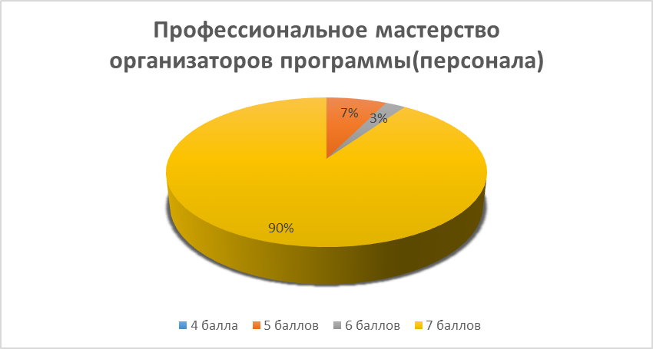

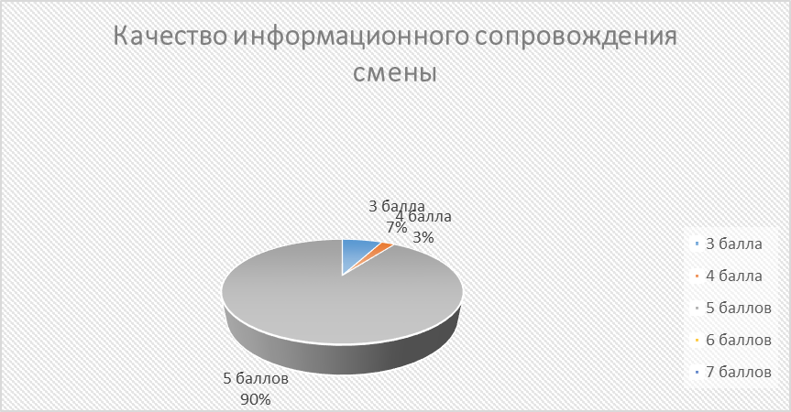

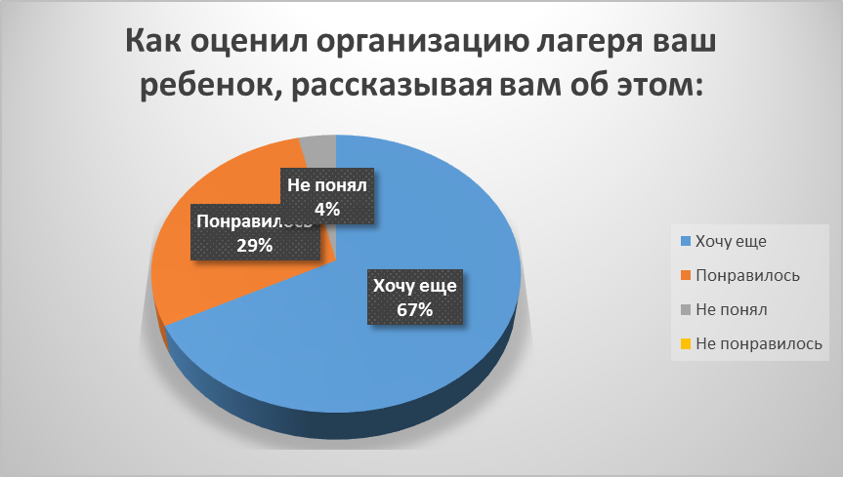

12.Функционирование внутренней системы оценки качества образования.
В учреждении система оценки качества образования представляет собой совокупность организационных структур, норм и правил, диагностических и оценочных процедур, обеспечивающих на единой основе оценку образовательных достижений обучающихся, эффективности выполнения дополнительных общеобразовательных (общеразвивающих) программ.
Используемая Программа контроля дает возможность отслеживать:
- качество работыпедагогических работников,
- реализацию образовательных программ в полном объеме (изучение материала, проведениетематическихзанятий, экскурсий и пр.);
- наличие положительного эмоционального микроклимата на занятиях и пр.
В рамках контроля использовались разные формы и методыработы: административные плановые проверки, наблюдение, проверка документации, анализ занятий, самоанализ занятий, анализ учебно-тематических планов и программ.
Вопросы контроля рассматривались на общих собраниях трудового коллектива, на заседаниях Педагогического, Методического Советах, на совещании при директоре.

13.Заключение. Общие выводы и предложения.
По результатам самообследования деятельности ГБОУ ДО РК «ДОЦ «Сокол», можно сделать выводы:
Учреждение работает по направлению дополнительного образования пятый учебный год.
-учреждение работает в режиме развития, с учетом требований, предъявляемых к Учреждениям дополнительного образования;
-уровень выполнения государственного задания по наполняемости учебных групп в 2022 году соответствует нормативнымактам, положительно стабилен;
- учреждение располагает необходимыми рганизационно-правовыми документами для ведения образовательной деятельности;
- система управления эффективна для обеспечения выполнения функций в
Сфере дополнительного образования;
Продолжается работа по совершенствованию мониторинга результатов образовательной деятельности, работы с родителями, укреплению материально-технической базы;

Вместе с тем недостаточно организована работа:
- по участию педагогов учреждения в сети педагогических сообществ на уровне района и Республики, в профессиональных конкурсах различных уровней;
- по организации сетевого взаимодействия с другими образовательными учреждениями;
-
ЦЕЛИ И ЗАДАЧИ деятельности ГБОУ ДО РК «ДОЦ «Сокол»

ЦЕЛЬ:

Формирования будущего гражданина свободной, богатой, сильной духом страны; увеличение числа детей и подростков, охваченных дополнительным образованием; создание оптимальных условий для развития творческого потенциала, формирования приоритета здорового образа жизни, нравственных ориентиров через
создание воспитательной системы, направленной на формирование осознанного самоопределения обучающихся через поиск ответов на вопросы: Кем, хочу быть? (профориентация на примере профессий и судеб людей) Каким, хочу быть? (мое здоровье- чья ответственность?) Где? (МИР или ВОЙНА)
Данная цель ориентирует педагогов, в первую очередь, на обеспечение позитивной динамики развития личности ребенка. Сотрудничество, партнерские отношения педагога и обучающегося, сочетание усилий педагога по развитию личности ребенка и усилий самого ребенка по своему саморазвитию – всё это является важным фактором успеха в достижении поставленной цели.
Задачи:
− реализовать воспитательный потенциал и возможности учебного занятия, поддерживать использование интерактивных форм занятий с обучающимися;
− реализовать потенциал творческого объединения в воспитании обучающихся, поддерживать активное участие детских объединений в жизни учреждения, укрепление коллективных ценностей;
− формировать позитивный уклад жизни учреждения и положительный имидж и престиж ДОЦ «Сокол»;
− организовать работу с семьями обучающихся, их родителями или законными представителями, направленную на совместное решение проблем личностного развития обучающихся;
− реализовать потенциал наставничества в воспитании обучающихся как основу взаимодействия людей разных поколений, мотивировать к саморазвитию и самореализации на пользу людям;
− содействовать приобретению опыта личностного и профессионального самоопределения на основе личностных проб в совместной деятельности и социальных практиках.
− формировать у детей и подростков нравственные ценности, мотивации и способности к духовно-нравственному развитию интересов и личностных качеств, обеспечивающих конструктивную, социально приемлемую самореализацию, позитивную социализацию, противодействие возможному негативному влиянию среды;
− формировать духовно-нравственных качеств личности, делающие её способной противостоять негативным факторам современного общества и выстраивать свою жизнь на основе традиционных российских духовно-нравственных ценностей.
Планомерная реализация поставленных задач позволит организовать в учреждении интересную и событийно насыщенную жизнь детей и педагогов,
что станет эффективным способом профилактики антисоциального поведения обучающихся.

Содержание отчёта образовательного учреждения обсуждено и принято педагогическим советом.
Протокол № 2 от 13.03.2023

Директор: И.А.Середа

Приложение 1

Анализ показателей деятельности
организации дополнительного образования
N  п/п | Показатели | Единица измерения
1. | Образовательная деятельность
1.1 | Общая численность учащихся, в том числе: | 2522человек
1.1.1 | Детей дошкольного возраста (3-7 лет) | 43 человек
1.1.2 | Детей младшего школьного возраста (7-11 лет) | 661 человек
1.1.3 | Детей среднего школьного возраста (11-15 лет) | 1292человек
1.1.4 | Детей старшего школьного возраста (15-17 лет) | 308 человек
1.2 | Численность учащихся, обучающихся по образовательным программам по договорам об оказании платных образовательных услуг | нет
1.3 | Численность/удельный вес численности учащихся, занимающихся в 2-х и более объединениях (кружках, секциях, клубах), в общей численности учащихся | 2458/97,5% человек
1.4 | Численность/удельный вес численности учащихся с применением дистанционных образовательных технологий, электронного обучения, в общей численности учащихся | нет
1.5 | Численность/удельный вес численности учащихся по образовательным программам для детей с выдающимися способностями, в общей численности учащихся | нет
1.6 | Численность/удельный вес численности учащихся по образовательным программам, направленным на работу с детьми с особыми потребностями в образовании, в общей численности учащихся, в том числе: | нет
1.6.1 | Учащиеся с ограниченными возможностями здоровья | нет
1.6.2 | Дети-сироты, дети, оставшиеся без попечения родителей | нет
1.6.3 | Дети-мигранты | нет
1.6.4 | Дети, попавшие в трудную жизненную ситуацию | нет
1.7 | Численность/удельный вес численности учащихся, занимающихся учебно-исследовательской, проектной деятельностью, в общей численности учащихся | нет
1.8 | Численность/удельный вес численности учащихся, принявших участие в массовых мероприятиях (конкурсы, соревнования, фестивали, конференции), в общей численности учащихся, в том числе: | 98/3,9%
1.8.1 | На муниципальном уровне | -
1.8.2 | На региональном уровне | 1
1.8.3 | На межрегиональном уровне | -
1.8.4 | На федеральном уровне | -
1.8.5 | На международном уровне | 85
1.9 | Численность/удельный вес численности учащихся-победителей и призеров массовых мероприятий (конкурсы, соревнования, фестивали, конференции), в общей численности учащихся, в том числе: | 53/2,1%
1.9.1 | На муниципальном уровне | -
1.9.2 | На региональном уровне | 1
1.9.3 | На межрегиональном уровне | -
1.9.4 | На федеральном уровне | -
1.9.5 | На международном уровне | 52
1.10 | Численность/удельный вес численности учащихся, участвующих в образовательных и социальных проектах, в общей численности учащихся, в том числе: | -
1.10.1 | Муниципального уровня | -
1.10.2 | Регионального уровня | -
1.10.3 | Межрегионального уровня | -
1.10.4 | Федерального уровня | -
1.10.5 | Международного уровня | -
1.11 | Количество массовых мероприятий, проведенных образовательной организацией, в том числе: | -
1.11.1 | На муниципальном уровне | -
1.11.2 | На региональном уровне | -
1.11.3 | На межрегиональном уровне | -
1.11.4 | На федеральном уровне | -
1.11.5 | На международном уровне | -
1.12 | Общая численность педагогических работников | 12 человек
1.13 | Численность/удельный вес численности педагогических работников, имеющих высшее образование, в общей численности педагогических работников | 12/100%
1.14 | Численность/удельный вес численности педагогических работников, имеющих высшее образование педагогической направленности (профиля), в общей численности педагогических работников | 12/100%
1.15 | Численность/удельный вес численности педагогических работников, имеющих среднее профессиональное образование, в общей численности педагогических работников | нет
1.16 | Численность/удельный вес численности педагогических работников, имеющих среднее профессиональное образование педагогической направленности (профиля), в общей численности педагогических работников | нет
1.17 | Численность/удельный вес численности педагогических работников, которым по результатам аттестации присвоена квалификационная категория в общей численности педагогических работников, в том числе: | нет
1.17.1 | Высшая | нет
1.17.2 | Первая | нет
1.18 | Численность/удельный вес численности педагогических работников в общей численности педагогических работников, педагогический стаж работы которых составляет: | нет
1.18.1 | До 5 лет | 8 (66%)
1.18.2 | Свыше 30 лет | 1 (8%)
1.19 | Численность/удельный вес численности педагогических работников в общей численности педагогических работников в возрасте до 30 лет | 7 (58%)
1.20 | Численность/удельный вес численности педагогических работников в общей численности педагогических работников в возрасте от 55 лет | 1 (8%)
1.21 | Численность/удельный вес численности педагогических и административно-хозяйственных работников, прошедших за последние 5 лет повышение квалификации/профессиональную переподготовку по профилю педагогической деятельности или иной осуществляемой в образовательной организации деятельности, в общей численности педагогических и административно-хозяйственных работников, | 11/22%
1.22 | Численность/удельный вес численности специалистов, обеспечивающих методическую деятельность образовательной организации, в общей численности сотрудников образовательной организации | 1/16,7%
1.23 | Количество публикаций, подготовленных педагогическими работниками образовательной организации: | 4 единицы
1.23.1 | За 3 года | 9
1.23.2 | За отчетный период | 5единиц
1.24 | Наличие в организации дополнительного образования системы психолого-педагогической поддержки одаренных детей, иных групп детей, требующих повышенного педагогического внимания | нет
2. | Инфраструктура
2.1 | Количество компьютеров в расчете на одного учащегося | нет
2.2 | Количество помещений для осуществления образовательной деятельности, в том числе: | 4 единиц
2.2.1 | Учебный класс | 3 единиц
2.2.2 | Лаборатория | -
2.2.3 | Мастерская | -
2.2.4 | Танцевальный класс | -
2.2.5 | Спортивный зал | 1единиц
2.2.6 | Бассейн | -
2.3 | Количество помещений для организации досуговой деятельности учащихся, в том числе: | 2 единицы
2.3.1 | Актовый зал | -
2.3.2 | Концертный зал | 1 единица
2.3.3 | Игровое помещение | 1 единица
2.4 | Наличие загородных оздоровительных лагерей, баз отдыха | нет
2.5 | Наличие в образовательной организации системы электронного документооборота | да
2.6 | Наличие читального зала библиотеки, в том числе: | да
2.6.1 | С обеспечением возможности работы на стационарных компьютерах или использования переносных компьютеров | нет
2.6.2 | С медиатекой | нет
2.6.3 | Оснащенного средствами сканирования и распознавания текстов | нет
2.6.4 | С выходом в Интернет с компьютеров, расположенных в помещении библиотеки | нет
2.6.5 | С контролируемой распечаткой бумажных материалов | нет
2.7 | Численность/удельный вес численности учащихся, которым обеспечена возможность пользоваться широкополосным Интернетом (не менее 2 Мб/с), в общей численности учащихся | нет

Социальное партнерство:
1. Администрация Бахчисарайского района
2.Государственное бюджетное Образовательное Учреждение Дополнительного Образования Республики Крым «Эколого-биологический центр» г.Симферополь
3.Государственное Бюджетное Образовательное Учреждение
Дополнительного Образования Республики Крым Малая Академия Наук «Искатель» г. Симферополь
4.Федеральное государственное автономное образовательное учреждение высшего образования «Крымский федеральный университет имени В.И. Вернадского» г. Симферополь
5.Институт педагогического образования и менеджмента федерального государственного автономного образовательного учреждения высшего образования «Крымский федеральный университет имени В.И. Вернадского» в г. Армянске.
6. Севастопольский государственный университет
7. Государственное бюджетное образовательное учреждение дополнительного образования Республики Крым «Центр детско-юношеского туризма и краеведения» г.Симферополь
8. Муниципальное бюджетное образовательное учреждение «Соколинская средняя общеобразовательная школа» Бахчисарайского района Республики Крым
9.Муниципальное бюджетное образовательное учреждение «Голубинская средняя общеобразовательная школа» Бахчисарайского района Республики Крым
10.Муниципальное бюджетное образовательное учреждение «Куйбышевская средняя общеобразовательная школа» Бахчисарайского района Республики Крым
11.Отделение ГИБДД отдела МВД России по Бахчисарайскому району
12.ОМВД России по Бахчисарайскому району.
13.Отделение надзорной деятельности по г.Бахчисараю и Бахчисарайскому району УНД ГУ МЧС России по Республике Крым

Проведенное самообследование деятельности позволяет признать работу, направленную на осуществление образовательной деятельности удовлетворительной.

